

**SISTEM INFORMASI PENJADWALAN DAN PENGGAJIAN TEKNISI PT. MULTI SOLUSINDO PERKASA BERBASIS JAVA**

Tugas Akhir

Diajukan untuk melengkapi

pencapaian persyaratan

gelar sarjana

NAMA : FARID NOOR AFANDI

NPM : 201843502376

**PROGRAM STUDI TEKNIK INFORMATIKA**

**FAKULTAS TEKNIK DAN ILMU KOMPUTER**

**UNIVERSITAS INDRAPRASTA PGRI**

**2022**

LEMBAR PERSETUJUAN SKRIPSI

Nama : Farid Noor Afandi

NPM : 201843502376

Fakultas : Teknik dan Ilmu Komputer

Program Studi : Teknik Informatika

Judul Skripsi : “Sistem Informasi Penjadwalan dan Penggajian Teknisi PT. Multi Solusindo Perkasa Berbasi Java”

Telah diperiksa dan disetujui untuk diajukan

|  |  |
| --- | --- |
| Pembimbing Materi | Pembimbing Teknik |
| Intan Mutia, ST., M.M.S.I | Achmad Sarwandianto, M.Kom |

LEMBAR PENGESAHAN

Nama : Farid Noor Afandi

NPM : 201843502376

Fakultas : Teknik dan Ilmu Komputer

Program Studi : Teknik Informatika

Judul Skripsi : “Sistem Informasi Penjadwalan dan Penggajian Teknisi PT. Multi Solusindo Perkasa Berbasis Java”

PANITIA UJIAN

Ketua : Prof Dr. H. Sumaryoto ……………………..

Sekretaris : Ir. H. Soepardi Harris, M.T ……………………..

Anggota :

|  |  |  |
| --- | --- | --- |
| No. | Nama | Tanda Tangan |
| 1. |  |  |
| 2. |  |  |
| 3. |  |  |

LEMBAR PERNYATAAN

Yang bertanda tangan dibawah ini

Nama : Farid Noor Afandi

NPM : 201843502376

Program Studi : Teknik Informatika

Dengan ini saya menyatakan bahwa skripsi / tugas akhir dengan judul **“Sistem Informasi Penjadwalan dan Penggajian Teknisi PT. Multi Solusindo Perkasa Berbasis Java”** beserta seluruh isinya adalah benar-benar karya saya sendiri. Saya tidak melakukan penjiplakan atau pengutipan dengan cara-cara tidak sesuai dengan etika ilmu yang berlaku dalam masyarakat keilmuan. Atas pernyataan ini, saya siap menanggung resiko/sanksi apabila dikemudian hari ditemukan adanya pelanggaran etika keilmuan atau ada klaim dari pihak lain terhadap keaslian karya saya sesuai dengan Undang-undang Republik Indonesia Nomor 20 Tahun 2003 tentang Sistem Pendidikan Nasional Bab V Pasal 25 ayat 2.

Demikian pernyataan ini saya buat dimanfaatkan sesuai dengan keperluan.

|  |
| --- |
| Jakarta, Agustus 2022 |
| Yang menyatakan.  Farid Noor Afandi |

**ABSTRAK**

1. Farid Noor Afandi, NPM: 201843502376
2. Sistem Informasi Penjadwalan dan Penggajian Teknisi PT. Multi Solusindo Perkasa Berbasis Java. Skripsi: Jakarta: Fakultas Teknik dan Ilmu Komputer: Program Studi Teknik Informatika: Universitas Indraprasta PGRI, September, 2022
3. V bab + 12 Tabel + 47 Gambar + …… Halaman
4. Kata Kunci: Sistem Informasi, Penjadwalan, Penggajian, Berbasis Java
5. Tujuan penelitian adalah membuat aplikasi untuk membuat sistem penjadwalan dan penggajian yang mudah digunakan, efektif dan efisien. Membuat sistem yang dapat terintegrasi ke dalam basis data sehingga penyimpanan file lebih aman dan mudah untuk di cari. Membantu admin dalam mempermudah proses penjadwalan dan penggajian. Hasil dari penelitian adalah terciptanya sebuah sistem penjadwalan dan penggajian yang terstruktur dan tersistem pada PT. Multi Solusindo Perkasa
6. Daftar Pustaka : 1. Buku ….. buah (tahun 2012-2022)

: 2. Jurnal 1 buah

: 3. Skripsi 2 buah

1. Pembimbing : **Intan Mutia, ST., M.M.S.I** ( Pembimbing Materi)

: **Achamd Sarwandianto, M.Kom** (Pembimbing Teknik)

Lembar Motto

“Tidak ada kata terlambat untuk memulai sesuatu, harus yakin dan percaya diri

Semua akan sukses pada waktunya”

**KATA PENGANTAR**

Puji Syukur pada Tuhan YME atas kasih saying dan karunia-Nya yang telah memberikan nikmat kepada penulis dalam menyelesaikan skripsi ini tepat pada waktunya. Skripsi atau Tugas Akhir yang berjudul “Sistem Informasi Penjadwalan dan Penggajian Teknisi PT.Multi Solusindo Perkasa Berbasis Java”, ini ditulis guna melengkapi persaratan untuk kelulusan strata satu(S1) jurusan Informatika pada Universitas Indraprasta PGRI

Pada kesempatan ini perkenankanlah penulis mengucapkan terimakasih yang sebesar-besarnya kepada pihak yang telah memberikan bimbingan, petunjuk dan dorongan, ucapan terimakasih dan penghargaan setinggi-tingginya penulis tujukan kepada:

1. Ibu Intan Mutia , ST, M.M.S.I., selaku Dosen Pembimbing Materi yang telah memberikan banyak waktunya dalam membantu dan membimbing program hingga menyelesaikan skripsi ini.
2. Bapak Achmad Sarwandianto, M.Kom., selaku Dosen Pembimbing Teknik yang telah memberikan banyak waktunya dalam membantu dan membimbing penulisan hingga menyelesaikan skripsi ini.
3. Bapak Prof. Dr. H. Sumaryoto selaku rector Universitas Indraprasta PGRI Jakarta.
4. Bapak Ir. H. Soepardi Harris, M.T., selaku Dekan Fakultas Teknik dan Ilmu Komputer Universitas Indraprasta PGRI Jakarta.
5. Ibu Atie Ernawati, M.T., selaku Wakil Dekan Fakultas Teknik dan ILmu Komputer Universitas Indraprasta PGRI Jakarta.
6. Ibu Mei Lestari, M.Kom., selaku Ketua Program Studi Informatika Universitas Indraprasta PGRI Jakarta.
7. Ibu Ni Wayan Parwati, M.M., M.Kom., selaku Sekretaris Program Studi Informatika Universitas Indraprasta PGRI Jakarta
8. Ibu Lin Suciani Astuti, M.Pd selaku Dosen Pembimbing Akademik
9. Ibu, bapak, adik-adikku yang selalu mendoakan dan memberikan semangat tiada hentinya

Penulis menyadari bahwa dalam penulisan skripsi ini masih banyak kekurangan. Oleh karena itu diharapkan kritik dan saran yang bersifat membangun demi penyempurnaan pengetahuan pengalaman di masa yang akan datan. Semoga kehadiran skripsi ini dapat bermanfaat bagi pembaca. Terima kasih

|  |
| --- |
| Jakarta, Agustus 2022 |
| Farid Noor Afandi |
|  |

**DAFTAR ISI**

**LEMBAR PERSETUJUAN** i

**LEMBAR PENGESAHAN ii**

**LEMBAR PERNYATAAN** iii

**ABSTRAK** iv

**LEMBAR MOTO** v

**KATA PENGANTAR** vi

**DAFTAR ISI** vii

**DAFTAR GAMBAR** x

**DAFTAR TABEL** xii

**DAFTAR SIMBOL** xii

**BAB I PENDAHULUAN**

1. Latar Belakang Masalah 1
2. Identifikasi Masalah 2
3. Batasan Masalah 3
4. Rumusan Masalah 3
5. Tujuan Penelitian 4
6. Kegunaan Penelitian 4
7. Sistematika Penulisan 5

**BAB II LANDASAN TEORI, PENELITIAN YANG RELEVAN DAN KERANGKA BERPIKIR**

1. Landasan Teori 7
2. Penelitian yang Relevan 26
3. Kerangka Berpikir 29

**BAB III METODOLOGI PENELITIAN**

1. Waktu dan Tempan Penelitian 37
2. Metode Penelitian 33
3. Metode Pengumpulan Data 34
4. Langkah-langkah Pengembangan Sistem 35

**BAB IV ANALISI SISTEM BERJALANDAN RANCANGAN SISTEM YANG DIUSULKAN**

1. Profil Perusahaan 38
2. Struktur Organisasi Perusahaan 39
3. Proses Bisnis Sistem Berjalan 43
4. Aturan Bisnis Sistem Berjalan 44
5. Dekomposisi Fungsi Sistem 45
6. Analisa Permasalahan 46
7. Alternatif Penyelesaian Masalah 47
8. Aturan Bisnis Sistem Yang Diusulkan 47
9. Dekomposisi Sistem Yang Diusulkan 48
10. *Unified Modeling Language* (UML) Yang Diusulkan 49
11. Rancangan Layar, Rancangan Form Masukan Data, dan Rancangan Keluaran 70
12. Tampilan dan Penjelasan Layar, Tampilan Format Masukan dan Tampilan Keluaran 81

**BAB V SIMPULAN DAN SARAN**

1. Simpulan 96
2. Saran 96

**DAFTAR PUSTAKA**

**LAMPIRAN**

**LISTING PROGRAM**

DAFTAR GAMBAR

Gambar 2.1 Kerangka Berpikir

Gambar 3.1 Pemodelan Waterfall

Gambar 4.1 Struktur Perusahaan

Gambar 4.2 Dekomposisi Fungsi Sistem

Gambar 4.3 Dekomposisi Sistem Yang Di usulkan

Gambar 4.4 Use Case Diagram Sistem Yang Diusulkan

Gambar 4.5 *Activity Diagram Login*

Gambar 4.6 *Activity Diagram* Proyek

Gambar 4.7 *Activity Diagram* Gaji

Gambar 4.8 *Activity Diagram* Laporan

Gambar 4.9 *Sequence Diagram Login*

Gambar 4.10 *Sequence Diagram* Absensi

Gambar 4.11 *Sequence Diagram* Gaji

Gambar 4.12 *Sequence Diagram* Laporan

Gambar 4.13 *Class Diagram*

Gambar 4.14 Bentuk Normal Pertama

Gambar 4.15 Bentuk Normal Kedua

Gambar 4.16 Bentuk Normal Ketiga

Gambar 4.17 *Entity Relationship Diagram*

Gambar 4.18 Rancangan Login

Gambar 4.19 Rancangan *Sign Up*

Gambar 4.20 Rancangan Menu Utama

Gambar 4.21 Rancangan Menu Proyek

Gambar 4.22 Rancangan Menu Team

Gambar 4.23 Rancangan Menu Absensi

Gambar 4.24 Rancangan Menu Gaji

Gambar 4.25 Rancangan Laporan Gaji

Gambar 4.26 Rancangan Laporan Absensi

Gambar 4.27 Racangan Laporan Team

Gambar 4.28 Rancangan Laporan Karyawan

Gambar 4.29 Rancangan Laporan Proyek

Gambar 4.30 Tampilan Login

Gambar 4.31 Tampilan *Sign Up*

Gambar 4.32 Tampilan Menu Utama

Gambar 4.33 Tampilan Halaman Proyek

Gambar 4.34 Tampilan Halaman Team

Gambar 4.35 Tampilan Halaman Absensi

Gambar 4.36 Tampilan Menu Gaji

Gambar 4.37 Tampilan Laporan Proyek

Gambar 4.38 Tampilan Laporan Team

Gambar 4,39 Tampilan Laporan Absensi

Gambar 4.40 Halaman Laporan Gaji

Gambar 4.41 Keluaran Laporan Proyek

Gambar 4.42 Keluaran Laporan Team

Gambar 4.43 Keluaran Laporan Absensi

Gambar 4.44 Keluaran Laporan Gaji

Gambar 4,45 Gambar Slip Gaji

DAFTAR TABEL

Tabel 3.1 Waktu Penelitian

Tabel 4.1 Skenario *Use Case Login*

Tabel 4.2 Skenario *Use Case* Mengelola Data

4.3 Use Case Mengelola Data Proyek

Tabel 4.4 Skenario Use Case Mengelola Data Gaji

Tabel 4.5 Skenario Use Case Mengelola Data Laporan

Tabel 4.6 Bentuk tidak normal dalam tabel sistem

Tabel 4.7 Tabel Admin

Tabel 4.8 Tabel Gaji

Tabel 4.9 Tabel Proyek

Tabel 4.10 Tabel Kehadiran

Tabel 4.11 Tabel Teknisi

DAFTAR SIMBOL

**BAB I**

**PENDAHULUAN**

1. **Latar Belakang Masalah**

Pada era globalisasi sekarang ini teknologi informasi berkembang sangat pesat. Teknologi tersebut membuat perusahaan perusahaan memanfaatkan teknologi sesuai kebutuhan perusahaan. Komputerisasi juga sudah menjadi kebutuhan pokok yang tidak dapat dipisahkan untuk menghasilkan suautu informasi bagi perusahaan. Sistem informasi digunakan untuk pengelolaan data. Data – data yang diperlukan diolah secara otomatis oleh sistem, agar kemudian dapat menjadi data yang dibutuhkan oleh pengguna.

Sistem penggajian teknisi yang di terapkan oleh PT. Multi Solusindo Perkasa masih menggunakan sistem input manual dengan menggunakan Microsoft Excel, dimana data datanya tidak di simpan kedalam *database,* perhitungannya juga masih manual menggunakan rumus – rumus Microsost Excel, dan rekapan hasil penghitungan gaji juga masih di berikan lewat foto ke setiap masing - masing teknisi.

Masalah yang terjadi pada sistem penggajian PT. Multi Solusindo Perkasa sekarang adalah data yang tidak tersimpan ke dalam basis data, itu menyebabkan ketika ada teknisi lama yang bekerja kembali harus melakukan input data lagi, input data teknisi dan perhitungan gaji karyawan yang dilakukan secara manual dan ketika *project* yang dikerjakan sedang banyak maka rentan terjadi kesalahan dalam perhitungan dan membutuhkan waktu yang cukup lama. Dan tidak ada nya printout slip gaji yang di berikan ke teknisi sebagai bukti gaji.

Berdasarkan latar belakang tersebut maka diperlukan suatu sistem aplikasi yang diharapkan mampu mengatasi permasalahan pengelolaan penggajian karyawan.”Sistem Informasi Penjadwalan dan Penggajian PT.Multi Solusindo Perkasa Berbasis Java”, dibuat untuk membantu pemecahan persoalan dalam hal penjadwalan *project* untuk acuan penggajian karyawan.

1. **Identifikasi Masalah**
2. Pengerjaan input data gaji teknisi membutuhkan waktu yang lama dengan menggunakan cara kerja manual
3. Input data belum terkomputerisaasi dan belum dilakukan menggunakan basis data
4. Rentan terjadi kesalahan proses penghitungan gaji karena dilakukan dengan menggunakan sistem manual Microsoft Excel
5. Tidak ada printout slip haji yang diberikan kepada teknisi sebagai bukti gaji
6. File bisa hilang karena tidak didokumentasikan dengan baik
7. **Batasan Masalah**

Dalam penelitian ini batasan masalah yang akan dibahas agar pada penyusunan laporan ini dapat lebih terarah sesuai dengan tujuan yang ingin dicapai adalah:

1. Sistem yang dibangun hanya fokus pada data teknisi, posisi, dan perhitungan gaji yang di dapatkan teknisi pada setiap project.
2. Pembuatan laporan yang menggunakan sistem akan mempermudah kinerja staff admin dalam melakukan input jadwal dan absen
3. Sistem yang dibangun hanya digunakan untuk PT. Multi Solusindo Perkasa
4. Bahasa pemograman yang digunakan adalah Java dan untuk basis data menggunakan MySql
5. **Rumusan Masalah**

Sesuai dengan uraian latar belakang masalah maka penulis mementukan rumusan yang dihadapi PT. Multi Solusindo Perkasa adalah sebagai berikut :

1. Bagaimana membuat sistem informasi penjadwalan dan penggajian pada PT. Multi Solusindo Perkasa yang efektif dan efisien?
2. Bagaimana merancang sistem informasi penggajian agar pelaporan menjadi akurat
3. **Tujuan Penelitian**

Adapun tujuan penelitian ini adalah :

1. Menghasilkan sebuah sistem informasi penjadwalan dan penggajian PT. Multi Solusindo Perkasa yang mudah digunakan, serta efektif dan efisien
2. Membantu mempermudah proses penjadwalan dan penggajian teknisi
3. **Kegunaan Penelitian**

Sistem informasi penjadwalan dan penggajian ini akan berguna kepada PT.Multi Solusindo Perkasa dalam hal:

1. Manfaat Bagi PT. Multi Solusindo Perkasa
2. Mengurangi terjadinya kesalahan dan keterlambatan dalam proses penggajian teknisi
3. Sistem informasi untuk memudahkan admin dalam proses penggajian teknisi
4. Memberikan informasi secara terbuka mengenai detail penggajian berupa laporan gaji teknisi
5. Manfaat bagi Universitas Indraprasta PGRI
6. Mampu meningkatkan kemampuan mahasiswa dalam memahami pelajaran
7. Memberikan gambaran tentang kesiapan mahasiswa dalam menghadapi dunia kerja yang sebenarknya
8. Manfaat bagi peneliti
9. Dapat memahami dan mempelajari tentang bahasa pemograman java,mampu menambah wawasan dan informasi bagi penulis dalam bidang pemograman dan sistem teknologi informasi
10. **Sistematika Penulisan**

Adapun sistematika penulisan dalam penelitian ini adalah :

**BAB I PENDAHULUAN**

Dalam bab ini menjelaskan tentang latar belakang masalah, identifikasi masalah, batasan masalah, rumusan masalah, tujuan penelitian, kegunaan penelitian, dan sistematika penulisan

**BAB II LANDASAN TEORI, PENELITIAN YANG RELEVAN DAN KERANGKA BERPIKIR**

Pada bab ini membahas mengenai landasan teori yang digunakan .Penelitian yang relevan dan kerangka berpikir dan menjelaskan tentang yang terkait dengan pokok pembahasan

**BAB III METODOLOGI PENELITIAN**

Bab ini membahas tentang gambaran objek penelitian dan analisis yang dibutuhkan dalam pembuatan sistem. Laporan secara detail rancangan terhadap penelitian yang dilakukan, baik perancangan secara umum dari sistem yang dibangun maupun perancangan yang spesifik. Metode penelitian meliputi bahan subjek atau materi, peralatan, jalannya penelitian, variabel, dan definisi operasional variabel, serta analisis

**BAB IV ANALISIS SISTEM BERJALAN DAN RANCANGAN SISTEM YANG DIUSULKAN**

Dalam bab ini berisi tentang profil perusahaan, struktur perusahaan, proses bisnis sistem berjalan, use case diagram, sequence diagram, class diagram,statemachine diagram, rancangan basis data sistem yang di usulkan, rancangan layar, rancangan form masukan data, rancangan keluaran, tampilan layar, tampilan format masukan, dan tampilan keluaran

**BAB V SIMPULAN DAN SARAN**

Dalam bab ini berisi tentang simpulan hasil penelitian dan saran–saran yang diberikan untuk perbaikan penelitian.

**BAB II**

**LANDASAN TEORI, PENELITIAN YANG RELEVAN DAN KERANGKA BERPIKIR**

1. **LANDASAN TEORI**
2. Pengertian Sistem

Menurut Sutarman (2012:13) bahwa “Sistem adalah kumpulan elemen yang saling berhubungan dan berinteraksi dalam satu kesatuan untuk menjalankan suatu proses pencapaian suatu tujuan utama”.

Menurut Fatansyah (2015:11) bahwa “Sistem adalah sebuah tatanan (keterpaduan) yang terdiri atas sejumlah komponen fungsional (dengan satuan fungsi dan tugas khusus) yang saling berhubungan dan secara bersama-sama bertujuan untuk memenuhi suatu proses tertentu”.

Sedangkan menurut Sutabri (2012:3) bahwa “Sistem adalah suatu kumpulan atau himpunan dari suatu unsur, komponen, atau variabel yang terorganisasi, saling berinteraksi, saling tergantung satu sama lain dan terpadu”.

1. Karakteristik Sistem

Secara umum sebuah sistem terdiri dari input, proses dan output. Ketiga hal tersebut merupakan konsep sebuah sistem yang paling sederhana. Suatu sistem dapat dikatakan sebagai sistem yang baik apabila memiliki karakteristik-karakteristik tertentu. Menurut Sutabri (2012:3), karakteristik sebuah sistem dapat dijelaskan sebagai berikut:

1. Komponen Sistem

Suatu sistem terdiri dari sejumlah komponen yang saling berinteraksi, yang bekerja sama membentuk satu kesatuan. Komponen-komponen sistem tersebut dapat berupa suatu bentuk subsistem. Setiap subsistem memiliki sifat-sifat sistem yang menjalankan suatu fungsi tertentu dan mempengaruhi proses sistem secara keseluruhan. Suatu sistem dapat mempunyai sistem yang lebih besar yang disebut dengan Supra sistem.

1. Batasan Sistem

Ruang lingkup sistem merupakan daerah yang membatasi antara sistem dengan sistem lainnya atau sistem dengan lingkup luarnya. Batasan sistem ini memungkinkan suatu sistem dipandang sebagai satu kesatuan yang tidak dapat dipisah-pisahkan.

1. Lingkup Luar Sistem

Bentuk apapun yang ada di luar ruang lingkup atau batasan sistem yang mempengaruhi operasi sistem tersebut disebut dengan lingkungan luar sistem. Lingkungan luar sistem ini dapat menguntungkan dan dapat juga merugikan sistem tersebut. Lingkungan luar yang menguntungkan merupakan energi bagi sistem tersebut, yang dengan demikian lingkungan luar tersebut harus selalu dijaga dan dipelihara. Sedangkan lingkungan luar yang merugikan harus dikendalikan. Kalau tidak maka akan mengganggu kelangsungan hidup sistem tersebut.

1. Penghubung Sistem

Media yang menghubungkan sistem dengan subsistem yang lain disebut dengan penghubung sistem atau interface. Penghubung ini memungkinkan sumber-sumber daya mengalir dari satu subsistem ke subsistem yang lain. Keluaran suatu subsistem akan menjadi masukan untuk subsistem yang lain dengan melewati penghubung. Dengan demikian terjadi suatu integrasi sistem yang membentuk satu kesatuan.

1. Masukan Sistem

Energi yang dimasukkan kedalam sistem disebut masukan sistem, yang dapat berupa pemeliharaan *(maintenance input*) dan sinyal (*signal input*). Sebagai contoh, didalam suatu unit sistem komputer, program adalah *maintenance input* yang digunakan untuk mengoperasikan komputer. Sementara data adalah sinyal input yang akan diolah menjadi informasi.

1. Keluaran Sistem

Hasil energi yang diolah dan diklasifikasikan menjadi keluaran yang berguna. Keluaran ini merupakan masukan bagi subsistem yang lain.Seperti contoh sistem informasi, keluaran yang dihasilkan adalah informasi, di mana informasi ini dapat digunakan sebagai masukan untuk pengambilan keputusan atau hal-hal lain yang merupakan input bagi subsistem lainnya.

1. Klasifikasi Sistem

Sistem merupakan suatu bentuk integrasi antara satu komponen dan komponen lain karena sistem memiliki sasaran yang berbeda untuk setiap kasus yang terjadi di dalam sistem tersebut. Menurut Hutahaean (2015:6), sistem dapat diklasifikasikan ke dalam beberapa jenis, yaitu sebagai berikut:

1. Sistem Abstrak dan Sistem Fisik

Sistem abstrak merupakan sistem yang berupa pemikiran atau ide-ide yang tidak tampak secara fisik, misalnya sistem teologi. Sedangkan sistem fisik diartikan sebagai sistem yang nampak secara fisik sehingga setiap mahluk dapat melihatnya, misalnya sistem komputer.

1. Sistem Alamiah dan Sistem Buatan Manusia

Sistem alamiah merupakan sistem yang terjadi melalui proses alam, tidak dibuat oleh manusia, misalnya sistem tata surya, sistem galaksi, sistem reproduksi dan lain-lain. Sedangkan sistem buatan manusia merupakan sistem yang dirancang oleh manusia. Sistem buatan yang melibatkan interaksi manusia, misalnya sistem akuntansi, sistem informasi, dan lain-lain.

1. Sistem Deterministik dan Sistem Probabilistik

Sistem deterministik merupakan sistem yang beroperasi dengan tingkah laku yang sudah dapat diprediksi. Interaksi bagian-bagiannya dapat dideteksi dengan pasti sehingga keluaran dari sistem dapat diramalkan, misalnya sistem komputer, adalah contoh sistem yang tingkah lakunya dapat dipastikan berdasarkan program-program komputer yang dijalankan. Sedangkan sistem probabilistik merupakan sistem yang kondisi masa depannya tidak dapat diprediksi karena mengandung unsur probabilitas, misalnya sistem manusia.

1. Sistem Terbuka dan Sistem Tertutup

Sistem terbuka merupakan sistem yang berhubungan dan terpengaruh dengan lingkungan luarnya. Lebih spesifik dikenal juga yang disebut dengan sistem terotomasi, yang merupakan bagian dari sistem buatan manusia dan beriteraksi dengan kontrol oleh satu atau lebih komputer sebagai bagian dari sistem yang digunakan dalam masyarakat modern. Sistem ini menerima masukan dan menghasilkan keluaran untuk subsistem lainnya, misalnya sistem kebudayaan manusia. Sedangkan sistem tertutup merupakan sistem yang tidak berhubungan dan tidak terpengaruh dengan lingkungan luarnya. Sistem ini bekerja secara otomatis tanpa adanya campur tangan dari pihak luar. Secara teoritis sistem tersebut ada, tetapi kenyataannya tidak ada sistem yang benar-benar tertutup, yang ada hanyalah *relatively closed system* (secara relatif tertutup, tidak benar-benar tertutup).

1. Pengertian Informasi

Menurut Anggraeni dan Irvani (2017:13) menjelaskan bahwa “informasi adalah sekumpulan data atau fakta yang diorganisasi atau diolah dengan cara tertentu sehingga mempunyai arti bagi penerima”.

Menurut Cegielski (2014:6), sistem informasi adalah proses mengumpulkan, memproses, menganalisis, dan menyebarkan informasi untuk tujuan tertentu.

1. Ciri-Ciri Informasi
2. Benar atau salah

Ciri informasi yang pertama yaitu berkaitan dengan benar atau salah. Dalam hal ini informasi berkaitan dengan sebuah kebenaran atau kesalahan terhadap suatu kejadian.Dengan adanya informasi tersebut kita dapat mengetahui kebenaran atau kesalahan dalam suatu peristiwa yang telah terjadi.

1. Baru

Ciri informasi selanjutnya adalah baru. Sebuah informasi harus benar-benar up to date bagi si penerima informasi. Informasi yang up to date tentu akan memudahkan si penerima dalam pengambilan informasi.

1. Bersifat tambahan

Ciri selanjutnya dari sebuah informasi yaitu bersifat tambahan. Maksud dari kata tambahan di sini diartikan untuk memperbaharui dan atau memberikan perubahan terhadap informasi yang sudah tersedia sebelumnya. Dengan adanya pembaharuan tersebut informasi yang diberikan akan lebih up to date atau terbaru.

1. Korektif

Sebuah informasi harus memiliki ciri korektif. Korektif di sini diartikan sebagai upaya untuk melakukan koreksi terhadap informasi sebelumnya yang masih memiliki kesalahan sehingga perlu untuk dibenarkan.

1. Kualitas Informasi

Setelah membahas tentang pengertian dan juga ciri dari informasi, selanjutnya kita akan membahas tentang kualitas dari informasi yang disajikan. Menurut Mc Leod dalam Azhar Susanto (2013:38) suatu informasi yang berkualitas harus memiliki ciri-ciri sebagai berikut:

1. Akurat (*Accuracy*)

Informasi diharuskan akurat karena dari informasi yang tidak akurat akan banyak timbul gangguan (*noise*) yang dapat merubah atau merusak informasi tersebut. Informasi yang diperoleh harus bebas dari kesalahan-kesalahan dan tidak boleh menyesatkan serta harus mencerminkan suatu maksud.

1. Relevan (*Relevancy*)

Informasi tersebut harus bermanfaat bagi yang membutuhkannya, informasi yang disajikan harus mendukung suatu proses bisnis dan informasi harus dapat digunakan oleh pihak-pihak yang membutuhkannya.

1. Tepat Waktu (*Timeliness*)

Informasi yang sampai pada yang membutuhkan tidak boleh terlambat, informasi yang telah usang tidak akan mempunyai nilai, hal ini disebabkan karena informasi merupakan landasan dalam pengambilan keputusan, maka akan berakibat fatal pada suatu organisasi, instansi maupun perusahaan. Informasi yang sesuai dengan kebutuhan dalam suatu periode waktu tertentu.

1. Lengkap (*Complete*)

Informasi harus diberikan secara jelas, lengkap atau detail, dan mutakhir sesuai dengan yang diinginkan dan dibutuhkan.

1. Pengertian Sistem Informasi

Menurut O’Brian (2012:17) Sistem informasi (*information system*) merupakan kombinasi teratur dari orang-orang, perangkat keras (*hardware*), perangkat lunak (*software*), jaringan komunikasi, dan sumber daya data yang mengumpulkan, mengubah, dan menyebarkan informasi dalam sebuah organisasi.

Sedangkan menurut Jogiyanto (2012:17): Sistem informasi adalah suatu sistem di dalam suatu organisasi yang mempertemukan kebutuhan pengolahan data transaksi harian, mendukung operasi, bersifat manajerial dan kegiatan strategi dari suatu organisasi serta menyediakan pihak luar tertentu dengan laporan-laporan yang diperlukan.

1. Pengertian Penggajian

Gaji adalah salah satu hal yang sangat penting bagi setiap karyawan yang bekerja dalam suatu perusahaan. Gaji merupakan hal yang tidak dapat dipisahkan dari karyawan. Saat seseorang melamar pekerjaan, gaji menjadi salah satu faktor yang dipertimbangkan karyawan. Apalagi ketika orang tersebut menyadari bahwa dirinya berkualitas, memiliki potensi yang baik dan dapat berkontribusi terhadap kinerja perusahaan, maka perlu balas jasa yang sesuai dengan kemampuannya. Perusahaan wajib memberi balas jasa berupa gaji atas kontribusi yang sudah diberikan oleh karyawan.

Menurut Mulyadi (2013:373) pengertian gaji adalah pembayaran atau penyerahan jasa yang dilakukan oleh karyawan yang mempunyai jenjang jabatan manajer, sedangkan upah umumnya merupakan pembayaran atas penyerahan jasa yang dilakukan oleh karyawan pelaksana (buruh). Umumnya gaji dibayarkan secara tetap perbulan, sedangkan upah dibayarkan berdasarkan hari kerja, jam kerja atau jumlah satuan produk yang dihasilkan.

1. Pengertian Penjadwalan

Penjadwalan merupakan salah satu kegiatan yang penting dalam penentuan waktu. Dengan adanya penjadwalan maka perusahaan akan mendapatkan gambaran mengenai kegiatan pekerjaan yang dilaksanakan sehingga perusahaan akan dapat memperkirakan mengenai kebutuhan waktu penyelesaian pekerjaan dan biaya yang dikeluarkan. Dengan begitu perusahaan dapat menghindari sedini mungkin apabila selama proses pekerjaan terjadi penyimpangan dan kesalahan yang muncul, serta kegiatan yang tidak sesuai rencana, sehingga dapat mengurangi resiko. Berikut ini dijelaskan pengertian-pengertian Penjadwalan yang dikemukakan oleh para ahli, antara lain :

Menurut Krajewski dan Ritzman (dalam Murdifin Haming dan Mahfud Nurnajamuddin, 2012:69) menyebutkan bahwa pada dasarnya “Penjadwalan adalah pelaksanaan dan penyelesaian suatu aktivitas pengerjaan spesifik”. Menurut Russell dan Taylor serta Buffa dan Sarin (dalam Murdifin Haming dan Mahfud Nurnajamuddin, 2012:73) menyebutkan “Penjadwalan adalah penentuan tenaga kerja, peralatan, dan fasilitas yang dibutuhkan untuk menyelesaikan pembuatan suatu produk atau jasa tertentu”.

1. Tujuan Penjadwalan

Menurut William J. Stevenson dan Sum Chee Chuong (2014:395) mengemukakan bahwa “Tujuan dari penjadwalan untuk mencapai *trade-off* antar sasaran yang saling bertentangan, yang meliputi penggunaan yang efisien terhadap staf, perlengkapan, dan fasilitas, serta minimalisasi waktu tunggu pelanggan, persediaan, dan waktu proses”. Penjadwalan disusun dengan mempertimbangkan berbagai keterbatasan yang ada. Penjadwalan yang baik akan memberikan dampak positif, yaitu rendahnya biaya serta waktu operasional.

1. Manfaat Penjadwalan

Dalam Penjadwalan yang baik tentu saja terdapat manfaat yang menghasilkan keuntungan bagi perusahaan. Menurut Jay Heizer dan Barry Render (2015:683) mengemukakan akan manfaat penjadwalan adalah sebagai berikut:

1. Dengan *Scheduling* yang efektif, perusahaan menggunakan assetnya dengan efektif dan menghasilkan kapasitas modal yang diinvestasikan menjadi lebih besar, yang sebaliknya akan mengurangi biaya.
2. Penjadwalan menambah kapasitas dan fleksibilitas yang terkait memberikan waktu pengiriman yang lebih cepat dan dengan demikian 24 pelayanan kepada pelanggan menjadi baik.
3. Keuntungan yang ketiga dari bagusnya penjadwalan adalah keunggulan kompetitif dengan pengiriman yang bisa diandalkan.
4. Pengertian *MySql*

MySQL adalah sebuah DBMS (*Database Management System*) menggunakan perintah SQL (*Structured Query Language*) yang banyak digunakan saat ini dalam pembuatan aplikasi berbasis *website*. MySQL dibagi menjadi dua lisensi, pertama adalah *Free Software*dimana perangkat lunak dapat diakses oleh siapa saja. Dan kedua adalah *Shareware* dimana perangkat lunak berpemilik memiliki batasan dalam penggunaannya.

MySQL termasuk ke dalam RDBMS (*Relational Database Management System*). Sehingga, menggunakan tabel, kolom, baris, di dalam struktur *database* -nya. Jadi, dalam proses pengambilan data menggunakan metode relational *database*. Dan juga menjadi penghubung antara perangkat lunak dan *database server*.

Menurut Ahmar (2013:11) mengemukakan bahwa “*MySql* adalah sistem yang berguna untuk melakukan proses pengaturan koleksi-koleksi struktur data *(database)* baik meliputi proses pembuatan atau proses pengolahan *database*”.

Menurut Risnandar (2013:92) mendefinisikan bahwa ”*MySql* merupakan basis data yang bersifat *opensource* sehingga banyak digunakan di dunia. Walaupun gratis, *MySql* tetap berkualitas dan cukup memberikan performa yang memadai”.

Menurut Sibero (2013:97) ”*MySql* atau dibaca *My Sekuel* adalah suatu RDBMS (*Relational Database Management System*) yaitu aplikasi sistem yang menjalankan fungsi pengolahan data”.

fungsi dari MySQL adalah untuk membuat dan mengelola database pada sisi server yang memuat berbagai informasi dengan menggunakan bahasa SQL. Fungsi lain yang dimiliki adalah memudahkan pengguna dalam mengakses data berisi informasi dalam bentuk *String* (teks), yang dapat diakses secara personal maupun publik dalam web.

Hampir seluruh penyedia server web atau host menyediakan fasilitas untuk MySQL dalam pengembangan aplikasi berbasis website untuk dikelola oleh web developer. Kemudian, antarmuka dari MySQL adalah PHPMyAdmin. Yang berfungsi untuk menghubungkan antara bahasa pemrograman PHP dengan MySQL untuk proses pengelolaan basis data pada web.

1. Pengertian Xampp

Definisi sederhana dari Xampp adalah perangkat lunak berbasis web server yang bersifat *open source*(bebas), serta mendukung di berbagai sistem operasi, baik Windows, Linux, atau Mac OS. Xampp digunakan sebagai *standalone server*(berdiri sendiri) atau biasa disebut dengan *localhost*. Hal tersebut memudahkan dalam proses pengeditan, desain, dan pengembangan aplikasi

Pengertian Xampp menurut para ahli :

Menurut Buana (2014:4) “Xampp adalah perangkat lunak *opensource* yang diunggah secara gratis dan bisa dijalankan di semua operasi seperti di windows, linux, solaris, dan mac”.

Menurut Winarko dkk (2014:1) “Xampp adalah software web server yang bisa dipakai untuk mengakomodasi system operasi yang anda pakai (X), Apache (A), MySql (M), PHP (P), dan Perl (P)

1. Java

Pengertian Java adalah sebuah bahasa pemrograman umum tingkat tinggi yang dipakai untuk membuat beragam aplikasi. Java ini adalah bahasa pemrograman yang non-spesifik atau bersifat umum. Artinya, bahasa pemrograman Java yang berorientasi pada objek (OOP) bisa dijalankan untuk berbagai *platform* atau sistem operasi. Selain itu, OOP juga memungkinkan program komputer sebagai kelompok-kelompok objek yang bisa saling berinteraksi.

Menurut Sukamto dan Shalahuddin (2013:103) “Java adalah nama untuk sekumpulan teknologi untuk membuat dan menjalankan perangkat lunak pada komputer *standalone* ataupun pada lingkungan jaringan”.

1. Netbeans

Netbeans adalah aplikasi *Integrated Development Environment* (IDE) yang berbasiskan Java Menurut Nofriadi (2015:4) ”Netbeans Merupakan Sebuah aplikasi *Integrated Development Environment* (IDE) yang Menggunakan Bahasa Pemograman Java dari *Sun Microsystems* yang berjalan diatas *swing*”, sedangkan menurut www.netbeans.org/index_id.html (2017:1) “NetBeans IDE adalah sebuah lingkungan pengembangan sebuah kakas untuk pemrogram menulis, mengompilasi, mencari kesalahan dan menyebarkan program. Netbeans IDE ditulis dalam Bahasa Pemograman Java, namun dapat mendukung bahasa pemrograman lain”.

Dari kedua pendapat diatas dapat ditarik kesimpulan bahwa Netbeans adalah Suatu aplikasi untuk membuat suatu program yang dimana bahasa pemograman yang di pakai adalah java, maupun bahasa pemograman yang lain dengan mudahnya penggunaan aplikasi netbeans ini maka programmer sering menggunakan aplikasi ini 10 sebagai wadah untuk membuat berbagai macam program yang dimana netbeans IDE ini bersifat *Open Source*.

1. *Unifield Modelling Language* (UML)

*Unified Modelling Language* (UML) adalah suatu metode dalam pemodelan secara visual yang digunakan sebagai sarana perancangan sistem berorientasi objek. Awal mulanya, UML diciptakan oleh *Object Management Group* dengan versi awal 1.0 pada bulan Januari 1997.

UML juga dapat didefinisikan sebagai suatu bahasa standar visualisasi, perancangan, dan pendokumentasian sistem, atau dikenal juga sebagai bahasa standar penulisan *blueprint*sebuah *software*

Menurut Rosa Dan Shalahuddin (2015:133) “UML (*Unified Modelling Language)* adalah salah satu standar bahasa yang banyak digunakan didunia industri untuk mendefinisikan *requirement*, membuat analisis dan desain, serta menggambarkan arsitektur dalam pemrograman berorientasikan objek. Sedangkan menurut Ariani R. Sukamto dalam Taufik (2017) “UML merupakan bahasa visual untuk pemodelan dan komunikasi mengenai sebuah sistem dengan menggunakan diagram teks-teks pendukung”. Pendapat lainnya menurut Sukamto dan Shalahudin (2018:133) ”UML (*Unified Modeling Language*) adalah salah satu standar bahasa yang banyak digunakan di dunia industri untuk mendefinisikan *requirement*, membuat analisis dan desain, serta menggambarkan arsitektur dalam pemograman berorientasi objek” . Definisi ini merupakan definisi yang sederhana”. Jadi UML (*Unified Modeling Language*) dapat diartikan sebagai bahasa visual untuk menggambarkan definisi-definisi tentang *requirement*, membuat analisis dan desain serta menggambar arsitektur dalam pemrograman berorientasikan objek dengan menggunakan teks-teks pendukung.

Tujuan dan fungsi perlu adanya UML yaitu sebagai berikut:

1. Dapat memberikan bahasa pemodelan visual atau gambar kepada para pengguna dari berbagai macam pemrograman maupun proses umum rekayasa.
2. Menyatukan informasi-informasi terbaik yang ada dalam pemodelan.
3. Memberikan suatu gambaran model atau sebagai bahasa pemodelan visual yang ekspresif dalam pengembangan sistem.
4. Tidak hanya menggambarkan model sistem *software*saja, namun dapat memodelkan sistem berorientasi objek.
5. Mempermudah pengguna untuk membaca suatu sistem.
6. Berguna sebagai *blueprint,*jelas ini nantinya menjelaskan informasi yang lebih detail dalam perancangan berupa *coding*suatu program.
7. *Database*

Pengertian *database* adalah sekumpulan data yang dikelola berdasarkan ketentuan tertentu yang saling berkaitan sehingga memudahkan dalam pengelolaannya*. Database* memiliki peran penting dalam perangkat untuk mengumpulkan informasi, data, atau file secara terintegrasi.

*Database* membuat penyimpanan dan pengelolaan data menjadi lebih efisien. Adapun contoh *database* dapat dilihat dari pengembangan situs web. *Database* berwujud tabel yang terdiri dari kolom dan baris yang memuat atribut dan nilai tertentu. Adapun jumlah kolom dan baris dalam suatu *database* tergantung pada jumlah kategori atau jenis informasi yang perlu disimpan.

Menurut Rosa dan Shalahuddin ( 2015:43) “basis data adalah media untuk menyimpan data agar dapat diakses dengan mudah dan cepat”. Sedangkan menurut Ladjamudin (2013:129) mengemukakan bahwa “*database* adalah sekumpulan data store (bisa dalam jumlah yang sangat besar) yang tersimpan dalam *magnetic disk*, *optical disk*, *magnetic drum* atau media penyimpanan sekunder lainnya”. Jadi basis data adalah media untuk menyimpan data yang mana merupakan tabel-tabel yang berisi data dan merupakan kumpulan dari *field* dan kolom.

Fungsi *database* adalah untuk menghindari data ganda yang tersimpan. Suatu *database management system* (DBMS) dapat diatur supaya bisa mengenali duplikasi data ketika diinput. Namun selain untuk menghindari data ganda, *database* memiliki fungsi lainnya, antara lain:

1. Mengelompokan data dan informasi.
2. Memudahkan dalam identifikasi data.
3. Memudahkan proses akses, menyimpan, pembaharuan, dan penghapusan data.
4. Menjadi alternatif terkait masalah penyimpanan ruang dalam suatu aplikasi. Menjaga kualitas data yang diakses sesuai input.
5. Menunjang kinerja aplikasi yang memerlukan penyimpanan data.

Selain fungsi di atas, *database* bermanfaat untuk meminimalisasi redundansi data atau munculnya banyak data dalam file yang berbeda.

*Database* dapat menunjang keamanan data. Hal tersebut lantaran sistem yang telah disusun secara aman melalui instrumen *password* sehingga data hanya bisa diakses oleh pihak yang diizinkan. Melalui sistem yang mampu menyeleksi data menjadi suatu kelompok berurutan, *database* dapat menghasilkan pencarian suatu informasi dengan lebih cepat. Namun, kecepatan tersebut juga dipengaruhi oleh jenis *database* yang digunakan. Jenis database terbagi menjadi lima jenis dengan fungsi yang beraneka ragam, yaitu:

1. *Operational Database*

*Operational database* juga dikenal dengan nama *On Line Transaction Processing. Database* jenis ini berfungsi sebagai wadah mengelola data dinamis secara *real-time* atau langsung. Di samping itu, *operational database* memberikan manfaat kepada penggunanya untuk melihat hingga memodifikasi data.

1. *Database Warehouse*

*Database* jenis ini sering digunakan untuk melakukan analisis dan pelaporan data. *Database warehouse* dianggap sebagai komponen inti *business intelligence*. *Database warehouse* yaitu *repository* sentral terpadu dan berasal dari satu atau lebih sumber yang berbeda.

1. *Distributed Database*

*Distributed database* berbeda dengan sistem paralel yang terhubung erat dan memiliki sistem pada data tunggal. Basis data yang satu ini tidak terpasang pada perangkat komputer atau sejenisnya yang serupa. Sistem ini terdistribusi melalui suatu situs yang tergabung dan tidak memiliki komponen fisik.

1. *Relational Database*

*Relational database* mengorganisir data berdasarkan model hubungan data. Basis data relasional ini digunakan oleh banyak perangkat lunak untuk mengatur dan memelihara informasi melalui hubungan setipa data. Beberapa produk *relational database* yang sering digunakan adalah SQL, Oracle, MySQL, SQLite, dan sebagainya.

1. *End-User Database*

Basis data yang satu ini dikembangkan oleh *end-user* melalui *workstation* mereka. Berbagai jenis berkas data dibuat sendiri dengan suatu prosedur tertentu. Adapun contohnya seperti spreadsheet, word processing, dan download file.

1. **Penelitian yang Relevan**

Hasil penelitian terdahulu dapat dibagai sebagai acuan untuk melakukan penelitian selanjutnya, dengan perbedaan objek dan variabel yang diteliti, penelitian tersebut dapat dijadikan sebagai gambaran bagi peneliti berikutnya untuk melakukan penelitian.

1. Skripsi

Perancangan Sistem Informasi Penggajian Karyawan Berbasis Desktop pada PT. BS Logistik Batam

1. Judul :

NIM : 161300073

Nama : Suyanti

Tahun : 2017

Sekolah Tinggi Manajmen Informatika dan Komputer (STMIK) Gici

Universitas :

Penelitian ini adalah untuk membuat aplikasi penggajian pada PT. BS Logistik Batam yang masih menggunakan *software* Ms. Excel dalam memasukkan dan mengelola gaji, kemudian merancang sistem informasi untuk pengelolahan data gaji karyawan berbasis desktop.

Sistem Penggajian dan Presensi Pegawai di Puskesmas Gribig Kudus Menggunakan Web

1. Judul :

NIM : 5302412122

Nama : M.Bahrul Alam Pranatagama

Tahun : 2019

Universitas :Universitas Negeri Semarang

Penelitian ini adalajh untuk membuat aplikasi sistem penggajian secara terkomputerisasi yang sebelumnya kegiatan absensi dilakukan secara manual, yang dimana pengolahan presensi dan penggajian dilakukan secara terpisah, merancang sistem informasi pengolahan data presensi dan penggajian berbasis web

1. Jurnal
2. Nama : Bina Insani ICT Journal

Volume : Vol. 4, No. 2

ISSN : 2527-9777

Judul : Sistem Informasi Penggajian Karyawan Berbasis Desktop

Tahun : 2017

Peneliti : Imron Wignyowiyoto, Syahbaniar Rofiah

Universitas : STMIK Bina Insani

Sistem informasi penggajian dapat mempermudah proses pengolahan data yang efisien dan akurat demi mencegah adanya keterlambatan dan ketidakcocokan data

1. **Kerangka Berpikir**

Pada setiap penelitian pasti diperlukan adanya kerangka berpikir sebagai pijakan atau sebagai pedoman dalam menemukan arah dari penelitian, hal ini diperlukan agar penelitian tetap terfokus pada kajian yang diteliti. Kerangka berpikir dalam penelitian ini sebagai berikut :



Gambar 2.1 Kerangka Berpikir

Keterangan :

1. Kondisi awal

Kondisi awal yang admin melakukan penginputan jadwal dan penrhitugan gaji saat ini masih dilakukan secara manual dengan Ms Excel, dan begitu pula dengan berkas penyimpanan nya masih manual menggunakan harddisk laptop

1. Tindakan

Tindakan yang diambil untuk membantu mengatasi permasalahan ini adalah penulis mencoba membuat aplikasi yang menggunakan bahasa pemograman java dengan berbasis desktop yang mudah untuk di operasikan dan menggunakan *database* untuk menyimpan berkas agar nantinya semua tersimpan dengan rapi dan aman

1. Faktor pendukung

Menggunakan perangkat keras laptop untuk pengoperasiannya, dan aplikasi yang digunakan untuk membuat sistem tersebut adalah Netbeans serta bahasa pemograman yang dipakai adalah Java

1. Kondisi yang diinginkan

Dengan kondisi dimana PT. Multi Solusindo Perkasa membutuhkan aplikasi yang dapat memberikan pengolahan data yang efisien, terintegrasi, dan mudah digunakan

**BAB III**

**METODE PENELITIAN**

1. **Waktu dan Tempat Penelitian**
2. Waktu Penelitian

Waktu penelitian dilakukan selama 4 bulan. Berikut adalah penjelasan waktu penelitian yang dilakukan oleh penulis:

|  |  |  |  |  |  |  |  |  |  |  |  |  |  |  |  |  |  |
| --- | --- | --- | --- | --- | --- | --- | --- | --- | --- | --- | --- | --- | --- | --- | --- | --- | --- |
| No | Rencana Kegiatan | April 2022 | | | | Mei 2022 | | | | Juni 2022 | | | | Juli 2022 | | | |
| 1 | 2 | 3 | 4 | 1 | 2 | 3 | 4 | 1 | 2 | 3 | 4 | 1 | 2 | 3 | 4 |
| 1 | Mengumpulkan Data |  |  |  |  |  |  |  |  |  |  |  |  |  |  |  |  |
| 2 | *Processing Data* |  |  |  |  |  |  |  |  |  |  |  |  |  |  |  |  |
| 3 | Membuat *model data* untuk *mapping* perencanaan sistem |  |  |  |  |  |  |  |  |  |  |  |  |  |  |  |  |
| 4 | Membuat model perhitungan nilai kepastian dengan pendekatan *Cost Benefit Analysis* |  |  |  |  |  |  |  |  |  |  |  |  |  |  |  |  |
| 5 | Penerapam *model system* dalam penjadwalan dan penggajian |  |  |  |  |  |  |  |  |  |  |  |  |  |  |  |  |
| 6 | Pengujian dan laporan hasil pengolahan Data |  |  |  |  |  |  |  |  |  |  |  |  |  |  |  |  |

Tabel 3.1 Waktu Penelitian

1. Tempat Penelitian

Penelitian dilakukan pada PT. Multi Solusindo Perkasa. Lokasi penelitian Jalan Puri Kencana Blok K6 No.2L-2M, RT.10/RW.7, Kembangan Selatan, Kembangan Jakarta Barat 11610, e-mail : [info@solusindoperkasa.co.id](mailto:info@solusindoperkasa.co.id), website: [www.solusindoperkasa.co.id](http://www.solusindoperkasa.co.id), No. Telp: 021-583-555-99,

1. **Metode Penelitian**

Manajemen tidak terlepas dalam penerapan manajemen keuangan dan karyawan yang efektif. Data yang telah melalui proses *filter* dengan metode tertentu akan memudahkan perusahaan menentukan langkah dalam menerapkan kebijakan.

*Cost Benefit Analysis* atau CBAmerupakan proses membandingkan dan menghitung biaya manfaat yang dilakukan untuk menganlisis suatu keputusan mengenai proyek bisnis. “*Cost-Benefit Analysis* merupakan suatu teknik untuk menganalisis biaya manfaat yang melibatkan estimasi dan mengevaluasi dari manfaat yang terkait dengan alternatif tindakan yang dilakukan. Teknik ini membandingkan nilai manfaat kini dengan investasi dari biaya investasi yang sama sebgau alat bantu dalam pengambilan keputusan” (Mare J. Schinerderjans, Jamie L Hamaker, Ashlyn M. Schinerderjans, 2014.

PT. Multi Solusindo Perkasa yang bergerak di bidang jasa akan sangat terbantu dalam analisis efektif dalam keputusan di setiap proyek yang di kerjakan. Data yang dihasilkan dengan penelitian ini dapat memberikan pertimbangan terhadap perushaan dalam menetapkan kebijakan yang merefleksi dengan kondisi *financial company.*

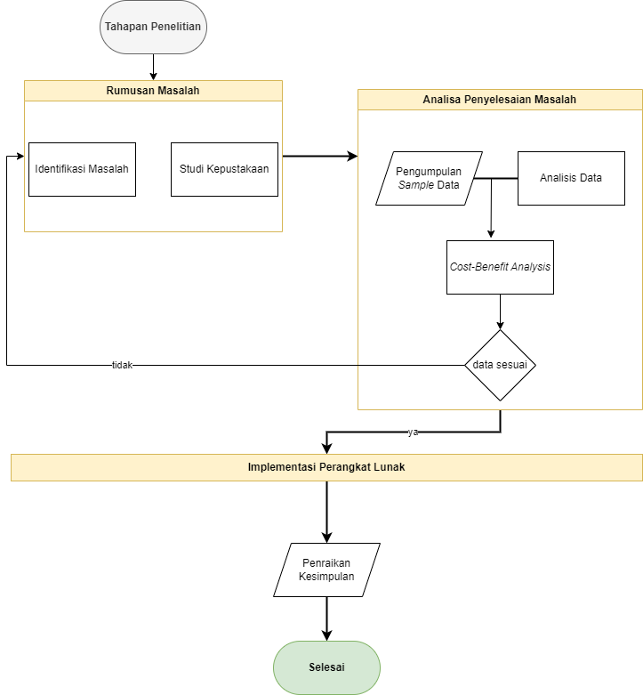

Gambar 3.1 Tahapan Penelitian

1. **Algoritma**

Ketepatan dalam pendekatan *Central-Benefit Analysis* atau CBA memerlukan proses yang sederhana dan mudah diterapkan dalam sekala *sub-system* dalam suatu perusahaan. Adapun tahapannya meliputi:

1. *Pre-processing Data*

Persiapan data yang sesuai dengan rumusan masalah akan membuat pendekatan CBA lebih efektif. Data-data yang di butuhkan meliputi:

1. Data Biaya Implementasi:

* Biaya Tenaga Kerja: Estimasi untuk pekerja reguler atau pekerja specialis.
* Biaya Operasional: Estimasi biaya pengoptimalan operasional proyek dalam bentuk peralatan atau kebutuhakn *non-teknik.*

1. Data Manfaat Implementasi

* Penghematan Waktu: Estimasi jumlah waktu yang dihemat dalam pengolahan penggajian setelah sistem diterapkan.
* Pengurangan Kesalahan: Estimasi pengurangan kesalahan dalam penghitungan gaji yang dpat berakibat pada penghematan biaya.
* Pengurangan Biaya Administrasi: Estimasi penghematan dalam proses administarsi.

1. Pengolahan Data
2. Identifikasi dan Klasifikasi Biaya serta Manfaat:

* Biaya dan manfaat yang telah dikumpulkan pada tahap *pre-processing* diklasifikasikan dalam dua kategori utama, yaitu Biaya (*Cost*) dan Manfaat (*Benefut*).

1. Penghitungan *Net Present Value* (NPV)

* Biaya dan manfaat yang terjadi di masa depan didiskonto ke nilai skarang menggunakan tingkat diskonto tertentu. Rumus yang digunakan adalah:

NPV=t=1∑n​(1+r)tBt​−Ct​​

Dimana:

* Bt adalah manfaat pada tahun ke-t.
* Ct adalah biaya pada tahun ke-t.
* r adalah tingkat diskonto.
* n adalah total periode waktu yang dianalisis.

1. Analisa Sensitivitas

Analisa sensitivitas dilakukan untuk menguji bagaimana perubahan dalam asumsi tingkat diskonto atau perkiraan biaya/manfaat dapat mempengaruhi hasil NPV.

1. Diagram Kerja Algoritma

Memvisualisaikan cara kerja algoritma *Cost-Benefit Analysis.* Memberikan gambaran terperenci dalam representasi *flow chart*.

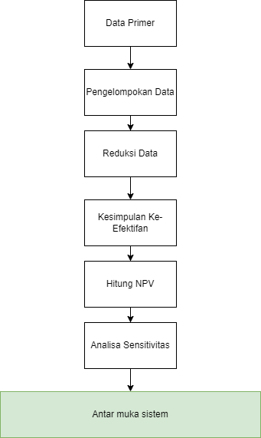

Gambar 3.2 Tahapan Penelitian

1. Hasil dan Interpretasi

Tahapan pengolahan data akan memberikan data yang aktual jika dalam proses *cost-benefit analysis* memiliki nilai NPV. Nilai NPV memberikan hasil positid atau negatif. Hasil yang diharapkan ialah positif dimana hasil ini menandakan sistem penggajian dianggap layak untuk terus dilaksanakan dalam proyek yang sedang dikerjakan. Data tersebut sebagai penjunjang keputusan apakah adanya penyesuaian dalam *resources* dan kebijakan teknis lainnya.

**BAB IV**

**ANALISIS SISTEM BERJALAN DAN RANCANGAN SISTEM YANG DIUSULKAN**

1. **Profil Perusahaan**
2. Sejarah PT. Multi Solusindo Perkasa

PT Multi Solusindo Perkasa didirikan pada tahun 2011, dibentuk sebagai jawaban atas tantangan yang dihadapi dalam perkembangan yang sangat pesat di bidang kontraktor umum khususnya infrastruktur IT sistem kabel, data *center*, pemeliharaan, sistem proteksi kebakaran. Dengan dukungan tenaga ahli yang profesional dan memiliki latar belakang yang panjang karena pendiri telah berpengalaman dan berkecimpung selama lebih dari dua dekade. Kantor kami berlokasi di Gedung Inlingua, Puri Indah, Kembangan, Jakarta Barat. Kami yakin dan memiliki kemampuan untuk berkolaborasi langsung dalam proyek pemerintah dan swasta. Kemitraan adalah kunci utama dalam kerjasama bisnis, yaitu dengan memberikan layanan solusi total, menyediakan produk, peralatan lengkap, layanan dukungan dan transfer teknologi, serta selalu mengikuti perkembangan teknologi terkini.

1. Visi dan Misi PT. Multi Solusindo Perkasa
2. Visi

Menjadi salah satu kontraktor yang paling inovatif, dan terpercaya di Indonesia

1. Misi

Berkomitmen untuk memberikan solusi optimal, penerapan teknologi terkini secara berkesinambungan dan manajemen proyek yang transparan untuk menciptakan nilai tambah demi kepuasan pelanggan kami.

1. **Struktur Organisasi Perusahaan**

Struktur organisasi adalah suatu susunan dan hubungan antara tiap bagian serta posisi yang ada pada setiap perusahaan dalam menjalin kegiatan operasional untuk mencapai sebuah tujuan. Struktur organisasi yang terdapat pada PT. Multi Solusindo Perkasa dijabarkan sebagai berikut:

Gambar 4.1 Struktur Perusahaan

Sumber : Penulis

1. Tugas, kedudukan, dan tanggung jawab

Adapun penjelasan untuk struktur organisasi pada PT. Multi Solusindo Perkasa sebagai berikut:

1. Direktur Utama
2. Pemimpin dalam perusahaan
3. Menentukan kebijakan perusahaan sekaligus mengawasi jalannya kebijakan tersebut
4. Menyusun strategi untuk mengarahkan bisnis menjadi lebih maju
5. Direktur Penjualan
6. Bertanggung jawab pada operasi pemasaran secara keseluruhan perusahaan seperti merencanakan, mengarahkan dan mengawasi seluruh kegiatan pemasaran perusahaan.
7. Manager Penjualan
8. Merencanakan, mengarahkan distribusi dari produk atau layanan kepada pelanggan.
9. Mengkordinasikan distribusi penjualan dengan membangun wilayah penjualan dan tujuan.
10. Mengadakan pelatihan untuk pegawai penjualan
11. *Warehouse*
12. Melaksanakan pengiriman dan penyimpanan barang
13. Mengontrol dan bertanggung jawab menyimpan barang dari kehilangan
14. Bertanggung jawab atas pelaksanaan bongkar muat barang di gudang dan menandatangani surat penerimaan barang dan surat jalan
15. Bertanggung jawab atas ketepatan laporan barang di gudang
16. Direktur Operasional
17. Bertanggung jawab terhadap semua kegiatan operasional perusahaan, mencakup proses perencanaan dan pelaksanaan operasional
18. *Project Manager*
19. Memimpin pelaksanaan dan perancangan proyek
20. Menyusun dan mengkordinasikan staff proyek atau teknisi
21. Mendefinisikan ruang lingkup proyek, tujuan dan penyampaianya
22. Mengelola anggaran sumber daya proyek
23. Memberikan dukungan dan arahan untuk tim proyek
24. Merencanakan jadwal proyek.
25. Admin *Project*
26. Memasukkan dan merekap data *project*
27. Melakukan input data teknisi
28. Mengurus administrasi penggajian teknisi
29. Membuat laporan mingguan dan bulanan
30. Teknisi
31. Menyiapkan tim, material, dan *tools* yang diperlukan
32. Memastikan proyek berjalan sesuai rencana dan anggaran
33. Membuat laporan progres proyek
34. Memastikan proyek dilakukan sesuai SOP perusahaan dan undang-undang
35. Direktur Keuangan
36. Mengawasi laporan keuangan
37. Menyusun strategi keuangan dalam perusahaan.
38. Akuntan
39. Membuat pembukuan keuangan kantor
40. Melakukan posting jurnal operasional
41. Membuat laporan keuangan
42. Penyesuaian data finansial
43. Memeriksa kelengkapan dokumen yang berhubungan dengan transaksi keuangan
44. **Proses Bisnis Sistem Berjalan**

Berikut adalah hasil yang telah dicapai dalam melakukan penelitian di PT. Multi Solusindo Perkasa, penelitian terhadap sistem yang berjalan dilakukan untuk mengetahui lebih jelas bagaimana alur atau cara kerja sistem dan masalah-masalah yang terjadi di PT. Multi Solusindo Perkasa.

Proses bisnis merupakan isi dari serangkaian aktivitas yang saling berhubungan untuk menghasilkan tujuan dan sasaran strategis. Objek penelitiaan proses bisnis sistem berjalan pada penjadwalan dan penggajian teknisi pada perusahaan PT. Multi Solusindo Perkasa adalah teknisi melakukan absensi yang direkap oleh masing-masing *team leader* di setiap tempat proyek dan disetorkan ke admin setiap semingu sekali di hari minggu, setelah semua data absen masuk, admin melakukan input data jadwal proyek yang sedang berjalan dan menghitung total gaji yang akan diterima oleh teknisi yang sudah bekerja selama jangka waktu satu minggu sesuai dengan rekapan data yang diberikan oleh masing-masing *team leader.* Setelah semua data absen di rekap dan dimasukkan kedalam excel,admin memberikan laporan rekap absensi teknisi ke *project manager* untuk nantinya di cek dan setujui oleh *project manager*, laporan yang sudah di setujui oleh *project manager* lalu diberikan kepada direktur operasional untuk dilakukan persetujuan akhir sebelum nanti laporan rekap data absensi masuk kedalam *finance* untuk nantinya di proses menjadi gaji

Dalam pengelolaan sistem penjadwalan dan absensi masih dilakukan secara manual dan belum memiliki perangkat aplikasi tersendiri. Dalam beberapa proses khususnya untuk memasukkan data absen dan membuat laporan masih menggunakan excel dan masih di simpan manual ke dalam laptop.

1. **Aturan Bisnis Sistem Berjalan**

Aturan bisnis sistem berjalan merupakan penguraian dari suatu sistem informasi yang utuh kedalam bagian-bagian komponennya, dengan maksud untuk mengidentifikasi dan mengevaluasi permasalahan, kesempatan, hambatan, yang terjadi dan kebutuhan yang diharapkansehingga dapat di usulkan perbaikannya. Dalam laporan ini penulis hanya membahas sebagian proses yang berkaitan dengan penjadwalan dan penggajian.

Adapun aturan bisnis sistem berjalan pada PT. Multi Solusindo Perkasa adalah sebagai berikut:

1. Teknisi mengerjakan pekerjaan yang sudah diabagi dan diatur oleh *project manager.*
2. Teknisi memberikan laporan absensi selama satu minggu
3. Admin memasukkan laporan data rekapan absensi dari *team leader* teknisi yang berada pada pada masing-masing *project* dengan sistem manual di excel dan menyimpan datanya di lapop
4. Admin merekap data yang sudah masuk dari setiap *team leader project*
5. Dibuatkan form laporan untuk nanti diperiksa dan di setujui oleh *project manager* dan direktur operasional
6. Project manager akan memeriksa form laporan dari admin apakah sesuai dengan pekerjaan yang diberikan
7. Setelah laporan di setujui oleh *project manager* dan direktur operasional laporan gaji teknisi selanjutnya diberikan ke *finance* untuk nantinya di proses menjadi gaji
8. **Dekomposisi Fungsi Sistem**

Dekomposisi fungsi sistem merupakan proses untuk mengidentifikasi kegiatan utama suatu sistem dan kemudian memecah masing-masing kegiatan menjadi langkah penyusunan. Dekomposisi fungsi sistem ini bertujuan untuk mengetahui pemisahan dan fungsi-fungsi yang ada didalam sistem berjalan. Adapun dekomposisi fungsi sistem yang berjalan pada proses penjadwalan dan penggajian PT. Multi Solusindo Perkasa adalah sebagai berikut:

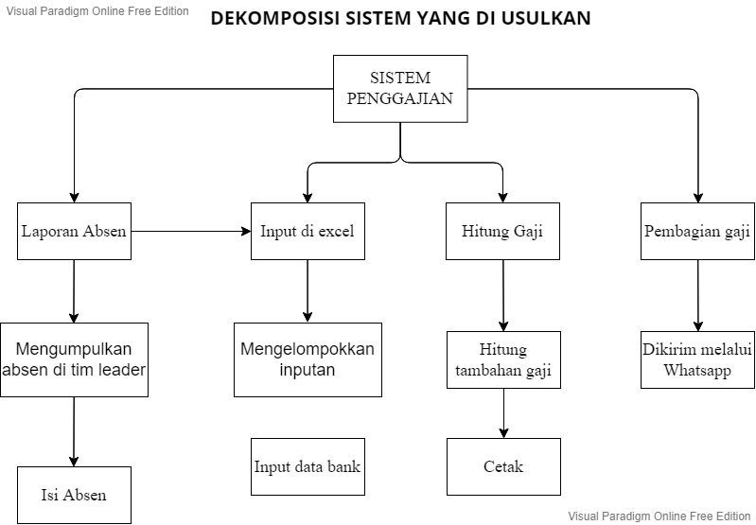Gambar 4.2 Dekomposisi Fungsi Sistem

Sumber : Penulis, 2022

1. **Analisa Permasalahan**

Permasalahan yang dihadapi pada sistem yang telah berjalan seperti saat ini, diantaranya adalah

1. penginputan, penghitungan dan pelaporan semuanya masih menggunakan excel
2. Penyimpanan masih menggunakan masih menggunakan *harddisk* laptop
3. Kesulitan mencari data karena penyimpanan masih di folder laptop
4. **Alternatif Penyelesaian Masalah**

Dalam sistem yang di usulkan diharapkan dapat memberikan alternatif dari masalah yang berjalan. Sesuai dalam analisis permasalahan, alternatif penyelesaiannya yaitu:

1. Membuat aplikasi untuk pendataan penjadwalan dan penggajian teknisi yang mudah digunakan.
2. Untuk meminimalisir hilangnya data maka perlu adanya sistem database yang bisa menyimpan semua data
3. Perlu adanya sistem yang dapat menginput data teknisi secara praktis dan efisien. Data teknisi harusnya disimpan dalam suatu sistem untuk memudahkan pencarian data saat dibutuhkan
4. **Aturan Bisnis Sistem Yang Diusulkan**

Aturan bisnis yang di usulkan diharapkan dapat mengoptimalkan manajemen sistem yang telah berjalan. Tata aturan dalam setiap proses memberikan arah dalam sistem yang di usulkan.

1. Aturan Bisnis Absen
2. *Team leader* merekap absen yang dilaporkan oleh teknisi selama satu minggu
3. *Team leader* menyerahkan absen setiap satu minggu sekali
4. Aturan Bisnis Penghitungan Gaji
5. Admin menginput data yang sudah diserahkan oleh *team leader* di masing-masing *project*
6. Admin menghitung total absen per teknisi
7. Admin menambahkan data pribadi teknisi dan data nomor rekening bank
8. Aturan Bisnis Persetujuan Gaji
9. Admin menyerahkan laporan semua penggajian yang telah dihitung kepada *project manager*
10. *Project manager* menyetujui sesuai dengan jadwal kotrak kerja di masing masing *project*
11. **Dekomposisi Sistem Yang di usulkan**

Dekomposisi pada sistem usulan untuk PT. Multi Solusindo Perkasa sebagai berikut :

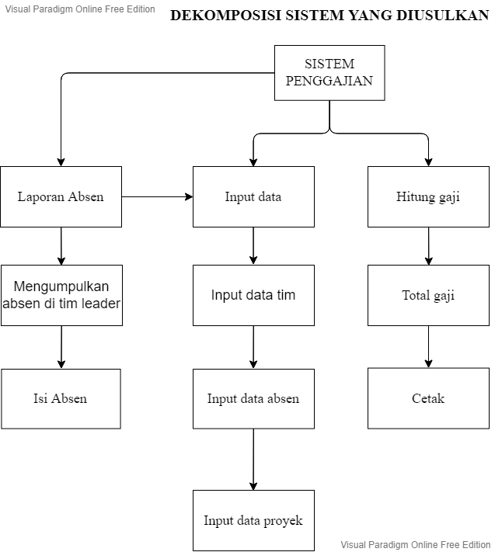

Gambar 4.3 Dekomposisi Sistem Yang Di usulkan

Sumber : Penulis, 2022

1. ***Unified Modeling Language* (UML) Yang Diusulkan**
2. *Use Case* Diagram Yang Diusulkan

Berikut adalah gambar proses *Use Case* Diagram dari sistem yang diusulkan :

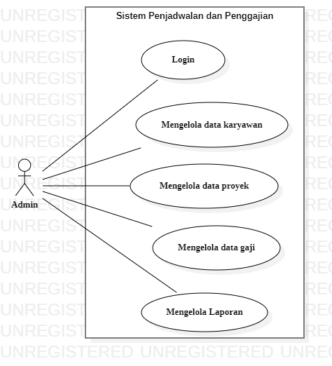Gambar 4.4 Use Case Diagram Sistem Yang Diusulkan

Sumber : Penulis, 2022

Berikut adalah skenario *use case* yang diusulkan pada PT. Multi Solusindo Perkasa yaitu :

1. *Use Case Login*

Aktor :Admin

Deskripsi : Sebuah awal untuk validasi user sebelum dapat mengakses beberapa menu dalam aplikasi

Kondisi Awal : -

Kondisi Akhir : Berhasil masuk ke menu utama

|  |  |
| --- | --- |
| Aksi Aktor | Reaksi Sistem |
| 1. Aktor membuka aplikasi | 2. Tampil form *login* |
| 3. Aktor memasukkan *username* password | 4. Sistem memvalidasi |
|  | 5. Sistem berhasil di validasi dan akan tampil halaman utama |

Tabel 4.1 Skenario *Use Case Login*

1. *Use Case* Mengelola Data

Aktor : Admin

Deskripsi :Sebuah kegiatan memasukkan data baru, mengubah data, menghapus data, dan melihat data yang tersimpan dalam sistem

Kondisi Awal : Aktor Login

Kondisi Akhir : Data sudah tersimpan dan sistem menampilkan data yang sudah di perbarui

|  |  |
| --- | --- |
| Aksi Aktor | Reaksi Sistem |
| 1. Aktor memilih menu *report* dalam halaman menu utama | 2. Sistem menampilkan halaman yang di inginkan |
| 3. Aktor memilih tambah data | 4. Sistem menampilkan form tambah data |
| 5. Admin memilih tambah data dan menyimpan |  |
|  | 6. Sistem memvalidasi dan menyimpan ke basis data |

Tabel 4.2 Skenario *Use Case* Mengelola Data

1. *Use Case* Mengelola Data Proyek

Aktor : Admin

Deskripsi : Sebuah kegiatan untuk mengolah data proyek

Kondisi Awal : Aktor login, lalu masuk ke menu proyek

Kondisi Akhir : Data proyek akan berubah dan berhasil tersimpan / terhapus pada basis data

|  |  |
| --- | --- |
| Aksi Aktor | Reaksi Sistem |
| 1. Aktor memilih menu proyek dalam halaman menu utama | 2. Sistem menampilkan halaman yang di inginkan |
| 3. Aktor memilih tambah data proyek | 4. Sistem menampilkan form tambah data |
| 5. Admin mengisi form tambah data dan menyimpan | 6. Sistem memvalidasi dan menyimpan ke basis data |

4.3 Use Case Mengelola Data Proyek

1. Use Case Mengelola Data Gaji

Aktor : Admin

Deskripsi : Sebuah kegiatan mengolah data gaji

Kondisi Awal :Aktor *login*, masuk ke menu gaji

Kondisi Akhir : Data gaji berhasil tersimpan / terhapus dari basis data

|  |  |
| --- | --- |
| Aksi Aktor | Reaksi Sistem |
| 1. Aktor memilih menu gaji dalam halaman menu utama | 2. Sistem menampilkan halaman yang di inginkan |
| 3. Aktor menginput data gaji | 4. Sistem menampilkan data gaji |
|  | 6. Sistem memvalidasi dan menyimpan ke basis data |

Tabel 4.4 Skenario Use Case Mengelola Data Gaji

1. *Use Case* Mengelola Data Laporan

Aktor : Admin

Deskripsi : Kegiatan untuk memproses data laporan

Kondisi Awal : Aktor *login*, masuk ke menu laporan

Kondisi Akhir : Data Laporan berhasil tersimpan / terhapus

|  |  |
| --- | --- |
| Aksi Aktor | Reaksi Sistem |
| 1. Aktor memilih menu laporan dalam halaman menu utama | 2. Sistem menampilkan halaman yang di inginkan |
| 3. Aktor memilih cetak data proyek | 4. Sistem mencetak data laporan proyek |
| 5. Aktor memilih cetak data gaji | 6. Sistem mencetak data laporan gaji |
| 7. Aktor memilih cetak data teknisi | 8. Sistem mencetak data laporan teknisi |

Tabel 4.5 Skenario Use Case Mengelola Data Laporan

1. *Activity Diagram* Sistem Yang Diusulkan

*Activity diagram* untuk menggambarkan kegiatan-kegiatan yang ada dalam suatu sistem. Agar dapat lebih memahami tentang sistem yang dibuat, maka perlu untuk dibuatkan *activity diagram* tentang sistem yang diusulkan. Adapun *activity diagram* di PT, Multi Solusindo Perkasa adalah sebagai berikut:

1. *Activity Diagram Login*

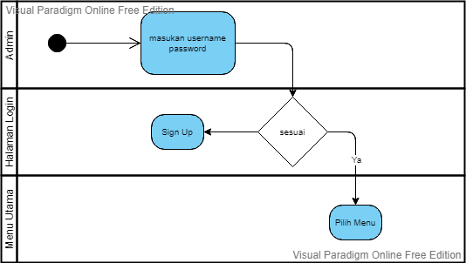

Gambar 4.5 *Activity Diagram Login*

Sumber : Penulis, 2022

Pada gambar 4.5 menunjukkan proses login dalam sistem yang diusulkan , dimana proses tersebut meiliki hak level pada ketentuan aplikasi sistem yang diusulkan admin memiliki akses penuh kedalam sistem

1. 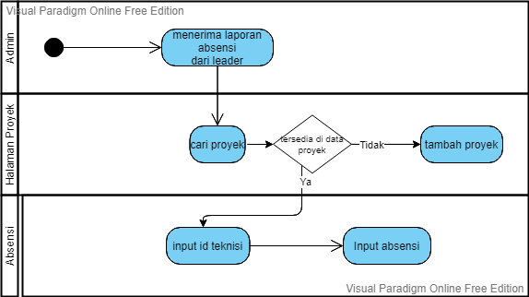Activity Diagram Proyek

Gambar 4.6 *Activity Diagram* Proyek

Sumber : Penulis, 2022

Pada gambar 4.6 menunjukkan bahwa proses memasukkan data proyek pada sistem yang diusulkan, dimana proses berawal admin menerima rekapan absensi dari *team leader* masing-masing proyek, kemudian admin melakukan pengolahan dan pengecekan data , admin mencari proyek terlebih dahulu jika sudah ada maka admin melanjutkan dengan memasukkan id teknisi dan kemudian di masukkan ke data absensi, jika proyek yang dicari belum ada di basis data maka admin menambahnya terlebihh dahulu

1. *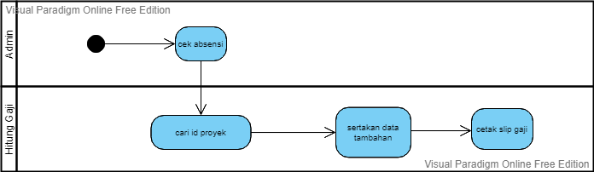Activity Diagram* Gaji

Gambar 4.7 *Activity Diagram* Gaji

Sumber : Penulis, 2022

Pada gambar 4.7 menunjukkan proses memasukkan data absensi teknisi dan setelah itu melakukan penggitungan total gaji yang di dapat, pertama admin melihat rekapan data absensi yang dikirim oleh *team leader* masing-masing proyek, setelah mengecek lalu admin masuk ke menu gaji setelah itu cari id proyek masukkan penghitungan gaji sesuai absen yang masuk dari *team leader*, setelah semua selesai di hitung lalu admin mencetak slip gaji untuk menjadi bahan laporan dan butki ke *team leader* bahwa gaji sudah di masukkan dan di hitung sesuai dengan rekap absensi

1. *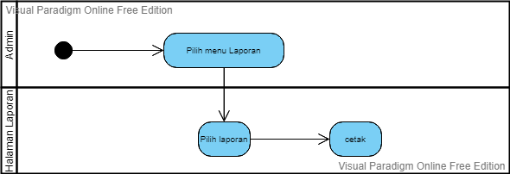Activity Diagram* Lapor

Gambar 4.8 *Activity Diagram* Laporan

Sumber : Penulis, 2022

Pada gambar 4.8 menunjukkan diagram laporan pada sistem yang diusulkan, dimana proses bermula ketika admin masuk ke dalam menu laporan dan memilih laporan mana yang akan di cetak, setelah memilih laporan yang ingin di cetak admin memiloh tombol cetak yang nanti nya akan ada *printout* laporan yang di cetak

1. *Sequence Diagram*

*Sequence diagram* ini adalah urutan yang menunnjukan interaksi objek yang diatur dalam urutan waktu. Ini menggambarkan objek yang terlihat dalam skenario dan urutan pesan yang di pertukarkan antara objek yang di perlukan untuk menjalankan fungisionalitas skenario

1. *Sequence Diagram Login*

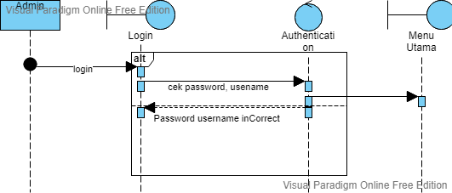Gambar 4.9 *Sequence Diagram Login*

Admin

Sumber : Penulis, 2022

*Sequence diagram* *login* pada gambar 4.9 dilakukan oleh admin yang akan masuk kedalam sistem. Admin harus memasukkan *username* dan *password* dengan benar, jika data yang dimasukkan tidak benar maka sistem akan menampilkan pesan “*password* dan *username* salah”, dan jika data yang dimasukkan sudah sesuai , sistem akan menampilkan pesan login berhasil dan akan memasuki halaman utama pada sistem

1. *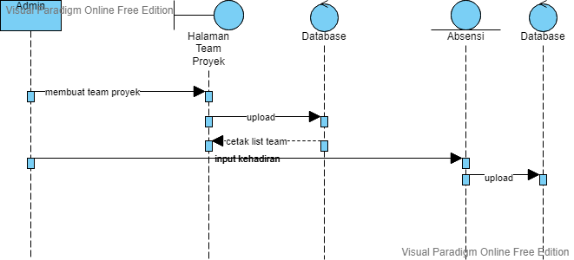Sequence Diagram* Absensi

Admin

Gambar 4.10 *Sequence Diagram* Absensi

Sumber : Penulis, 2022

*Sequence Diagram* Absensi pada gamabr 4.10 menggambarkan admin membuat data *team* yang bekerja di setiap proyek, setelah data pada proyek selesai dibuat admin menyimpan data tersebut ke dalam basis data, dan bisa pula untuk langsung mencetak data yang ada di proyek, setelah data tersimpan admin melanjutkan untuk memasukkan data absen, yang dimana data absen ini didapatkan dari *team leader* dari masing-masing proyek yang sudah merekap pekerjaan selama satu minggu, setelah admin memasukkan semua data absen selanjutnya data tersebut di upload atau disimpan kedalam basis data

1. 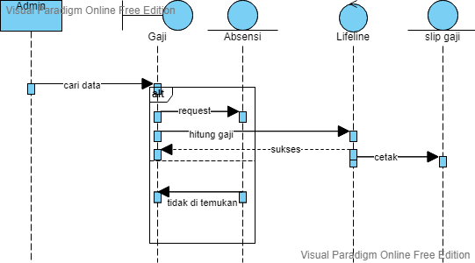*Sequence Diagram* Gaji

Admin

Gambar 4.11 *Sequence Diagram* Gaji

Sumber : Penulis, 2022

*Sequence Diagram* Gaji pada gambar 4.11 menejelaskan admin memasukkan dan menghitung gaji, dalam menu gaji ini admin mencari terlebih dahulu data data yang tadi sudah input, seperti data proyek, data teknisi, dan data absensi. Setelah data yang dicari ditemukan maka admin tinggal melakukan penghitungan sesuai data yang sudah di masukkan tadi, jika data yang dicari tidak di temukan, admin akan melakukan pengisian data kembali di gaji. Penghitungan yang sudah dilakukan, admin tinggal mencetak slip gaji untuk laporan dan untuk bukti kepada *team leader* bahwa gaji sudah di masukkan sesuai dengan yang diberikan oleh *team leader* di masing-masing proyek

1. *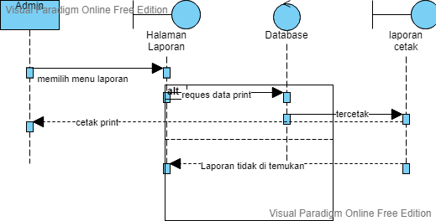Sequence Diagram* Laporan

Admin

Gambar 4.12 *Sequence Diagram* Laporan

Sumber: Penulis, 2022

*Sequence Diagram* Laporan pada gambar 4.12 menunjukkan bahwa admin masuk pada halaman laporan untuk nanti akan memilih menu laporan yang akan di simpan di basis data dan juga yang akan di cetak untuk diberikan kepada project manager dan direktur operasional sebagai bahan untuk laporan mingguan

1. *Class Diagram*

Class diagram adalah sebuah class yang menggambarkan struktur dan penjelasan objek, *class,* paket, serta hubungan satu sama lain. Adapun *class diagram* sebagai berikut:

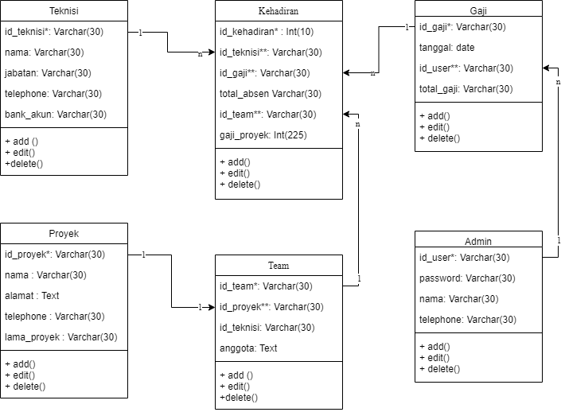

Gambar 4.13 *Class Diagram*

Sumber: Penulis, 2022

1. Rancangan Basis Data

Sebagai penunjang perancangan sistem informasi penjadwalan dan penggajian teknisi PT. Multi Solusindo Perkasa, maka harus ditentukan bagaimana bentuk rancangan database yang digunakan. Perancangan *database* ini di maksudkan untuk mengidentifikasi kebutuhan-kebutuhan file basis data sistem yang diperlukan

1. Normalisasi
2. Bentuk Tidak Normal

|  |  |  |
| --- | --- | --- |
| Unnormalized | | |
| id_proyek  nama  alamat  telephone  lama_proyek  tambahan  tanggal  id_user | id_kehadiran  id_gaji  total_absen  id_team  gaji_proyek  id_user  password  nama | telephone  id_teknisi  level  telephone  bank_akun  id_gaji  total_gaji |

Tabel 4.6 Bentuk tidak normal dalam tabel sistem

1. Bentuk Normal Pertama (1NF)

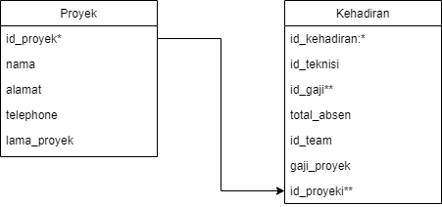

Gambar 4.14 Bentuk Normal Pertama

Sumber: Penulis, 2022

1. 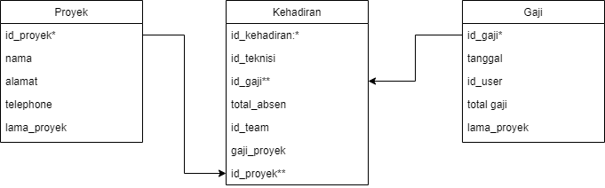Bentuk Normal Kedua

Gambar 4.15 Bentuk Normal Kedua

Sumber: Penulis, 2022

1. 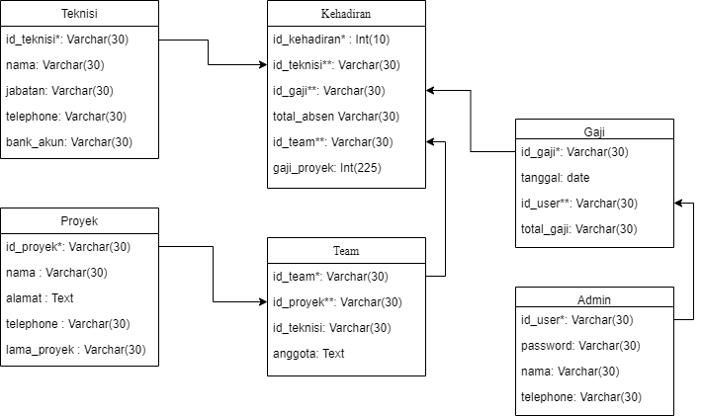Bentuk Normal Ketiga

Gambar 4.16 Bentuk Normal Ketiga

Sumber: Penulis, 2022

1. *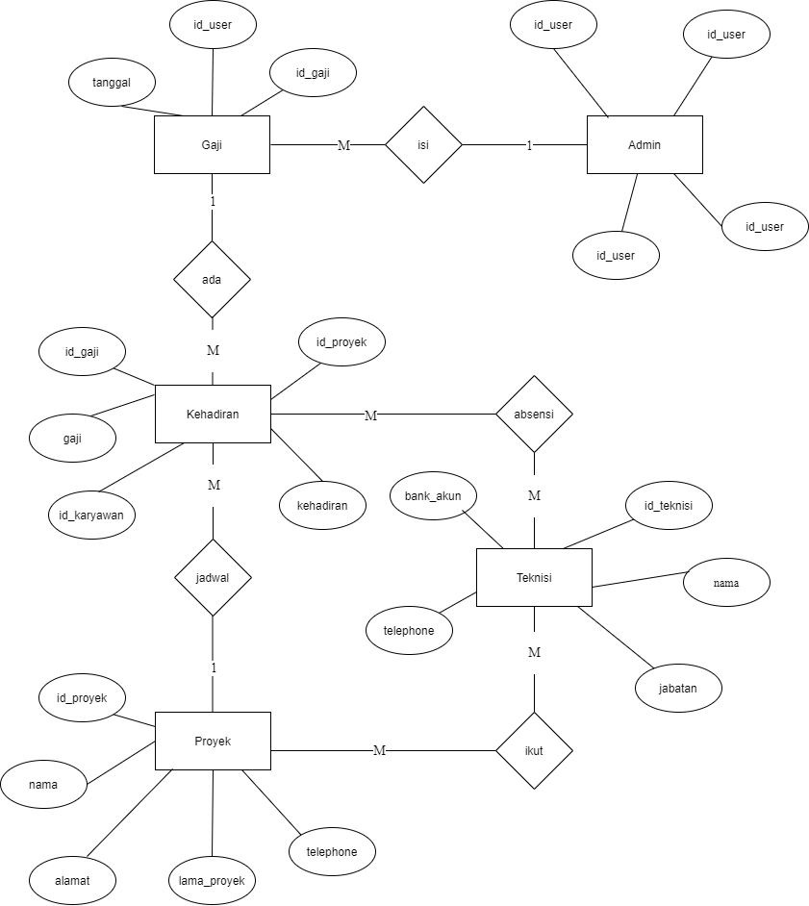Entity Relationship Diagram* (ERD)

Gambar 4.17 *Entity Relationship Diagram*

Sumber: Penulis, 2022

1. Spesifikasi File Basis Data
2. Nama File : Admin

Media : *Harddisk*

Primery Key : *id_user*\*

Panjang Record : 30 + 30 + 30 + 30 = 120 *byte*

Struktur :

|  |  |  |  |
| --- | --- | --- | --- |
| Nama *Field* | *Type* | *Size* | Keterangan |
| id_user | Varchar | 30 | Identitas *User* |
| password | Varchar | 30 | *Password* |
| nama | Varchar | 30 | Nama Admin |
| telepone | Varchar | 30 | Nomor Telepone |

Tabel 4.7 Tabel Admin

1. Nama File : Gaji

Media : *Harddisk*

Primery Key : id_gaji

Panjang Record : 30 + 30 + 225 = 285 *byte*

Struktur :

|  |  |  |  |
| --- | --- | --- | --- |
| Nama Field | *Type* | *Size* | Keterangan |
| id_gaji | Varchar | 30 | Identitas Gaji |
| tanggal | Date |  | Tanggal Gaji |
| id_user | Varchar | 30 | Identitas User |
| total_gaji | Int | 225 | Nomor Telepone |

Tabel 4.8 Tabel Gaji

1. Nama File : Proyek

Media : *Harddisk*

Primary Key : id_proyek

Panjang Record : 30 + 30 + 30 + 30 + 30 = 150 byte

Struktur :

|  |  |  |  |
| --- | --- | --- | --- |
| Nama *Field* | *Type* | *Size* | Keterangan |
| id_proyek | Varchar | 30 | Identitas Proyek |
| nama | Varchar | 30 | Nama Proyek |
| alamat | Text |  | Alamat Proyek |
| telepone | Varchar | 30 | Nomor Telepone |
| lama_proyek | Varchar | 30 | Lamanya Proyek |
| tambahan | Varchar | 30 | Tambahan |

Tabel 4.9 Tabel Proyek

1. Nama File : Kehadiran

Media : *Harddisk*

Primary Key : id_kehadiran

Panjang Record : 10 + 30 + 30 + 30 + 30 + 225 = 355 byte

Struktur :

|  |  |  |  |
| --- | --- | --- | --- |
| Nama *Field* | *Type* | *Size* | Keterangan |
| id_kehadiran | Varchar | 30 | Identitas Kehadiran |
| id_teknisi | Varchar | 30 | Identitas Teknisi |
| id_gaji | Varchar | 30 | Identitas Gaji |
| total_absen | Varchar | 30 | Total Absen |
| id_team | Varchar | 30 | Identtias Team |
| gaji_proyek | Int | 225 | Gaji Proyek |

Tabel 4.10 Tabel Kehadiran

1. Nama File : Teknisi

Media : *Harddisk*

Primary Key : id_teknisi

Panjang Record : 30 + 30 + 30 + 30 + 30 = 150 byte

Struktur :

|  |  |  |  |
| --- | --- | --- | --- |
| Nama *Field* | *Type* | *Size* | Keterangan |
| id_teknisi | Varchar | 30 | Identitas Teknisi |
| nama | Varchar | 30 | Identitas Teknisi |
| jabatan | Varchar | 30 | Jabatan Teknisi |
| total_absen | Varchar | 30 | Total Absen |
| telepone | Varchar | 30 | Telepone Teknisi |
| akun_bank | Varchar | 30 | Rekening Teknisi |

Tabel 4.11 Tabel Teknisi

1. **Rancangan Layar, Rancangan Form Masukan Data, dan Rancangan Keluaran**
2. Rancangan Menu Login

Gambar 4.18 Rancangan Login

Sumber: Penulis, 2022

1. Rancangan *Sign Up*

Gambar 4.19 Rancangan *Sign Up*

Sumber: Penulis, 2022

1. Rancangan Menu Utama



Gambar 4.20 Rancangan Menu Utama

Sumber: Penulis, 2022

1. Menu Proyek

Gambar 4.21 Rancangan Menu Proyek

Sumber: Penulis, 2022

1. Menu *Team*

Gambar 4.22 Rancangan Menu Team

Sumber: Penulis, 2022

1. Menu Absensi

Gambar 4.23 Rancangan Menu Absensi

Sumber: Penulis, 2022

1. Menu Gaji



Gambar 4.24 Rancangan Menu Gaji

Sumber: Penulis, 2022

1. Laporan Gaji

Gambar 4.25 Rancangan Laporan Gaji

Sumber: Penulis, 2022

1. Laporan Absensi

Gambar 4.26 Rancangan Laporan Absensi

Sumber: Penulis, 2022

1. Laporan *Team*

Gambar 4.27 Racangan Laporan Team

Sumber: Penulis, 2022

1. Laporan Teknisi

Gambar 4.28 Rancangan Laporan Karyawan

Sumber: Penulis, 2022

1. Laporan Proyek

Gambar 4.29 Rancangan Laporan Proyek

Sumber: Penulis, 2022

\

1. **Tampilan Dan Penjelasan Layar, Tampiolan Format Masukan, Dan Tampilan** Keluaran
2. 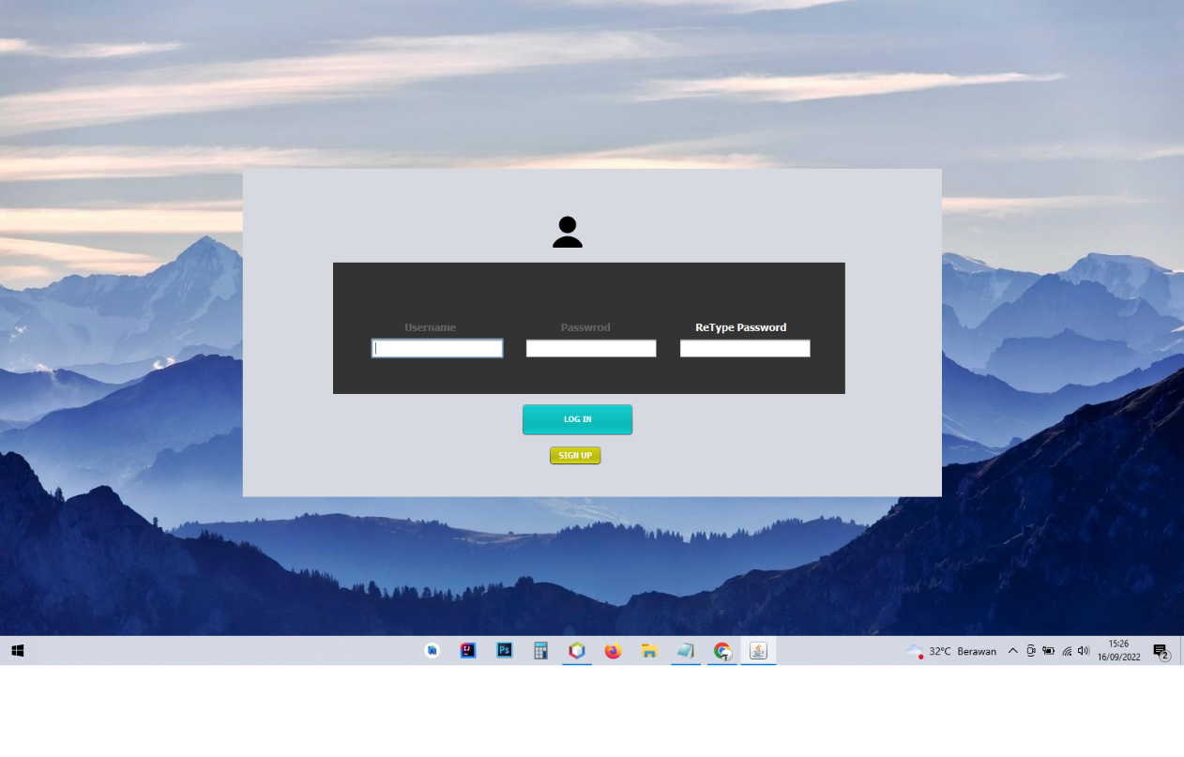Login

Gambar 4.30 Tampilan Login

Sumber: Penulis, 2022

Tampilan layar diatas merupakan tampilan dari menu *login*, tampilan ini terdapat pada awal untuk memasuki program. Menu *login* digunakan untuk memasukkan *username, password,* dan ada pula menu untuk *signup*

1. 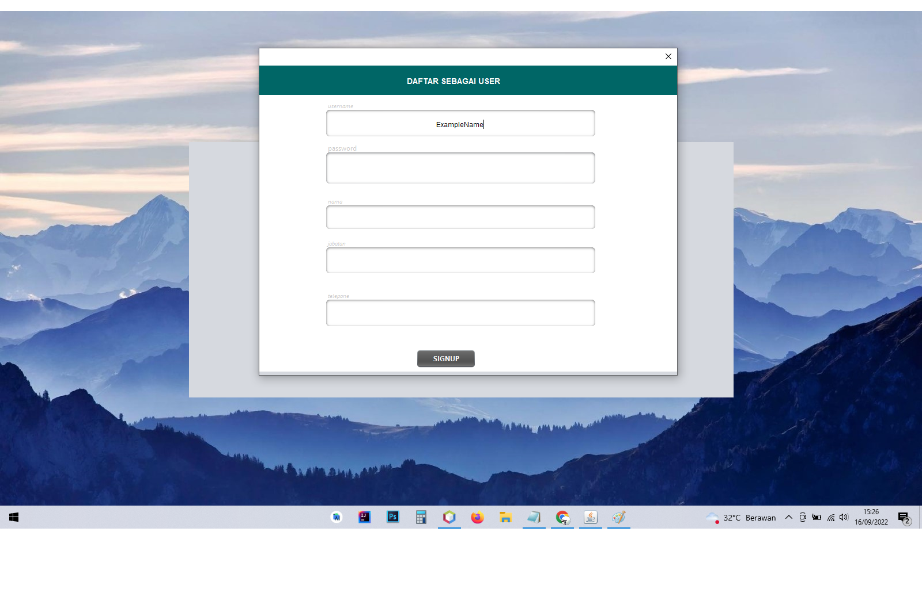Halaman *Sign Up*

Gambar 4.31 Tampilan *Sign Up*

Sumber: Penulis, 2022

Tampilan layar diatas, merupakan menu *sign up*, dimana *user* yang belum memiliki *username* dan *password* untuk melakukan login kedalam aplikasi. Pada tampilan ini terdapat *form username*, *password,* nama, jabatan, dan telepone yang harus di isi untuk mendaftarkan diri sebagai pengguna aplikasi.

1. 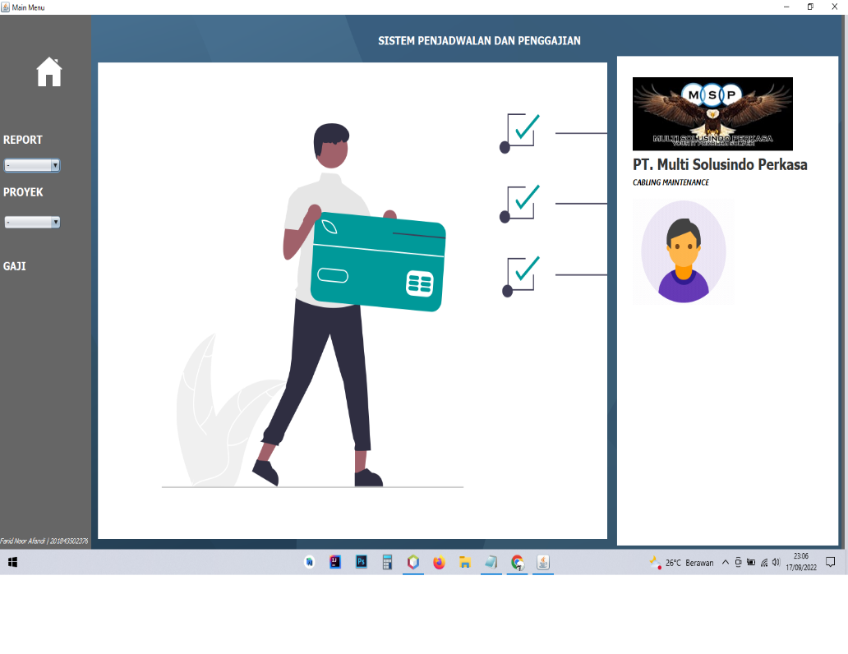Tampilan Menu Utama

Gambar 4.32 Tampilan Menu Utama

Sumber: Penulis, 2022

Tampilan layar diatas, merupakan tampilan halaman utama pada aplikasi penjadwalan dan penggajian, dimana tampilan menu utama terdapat navigasi untuk menuju ke halaman-halaman yang ingin diakses sesuai kebutuhan user

1. 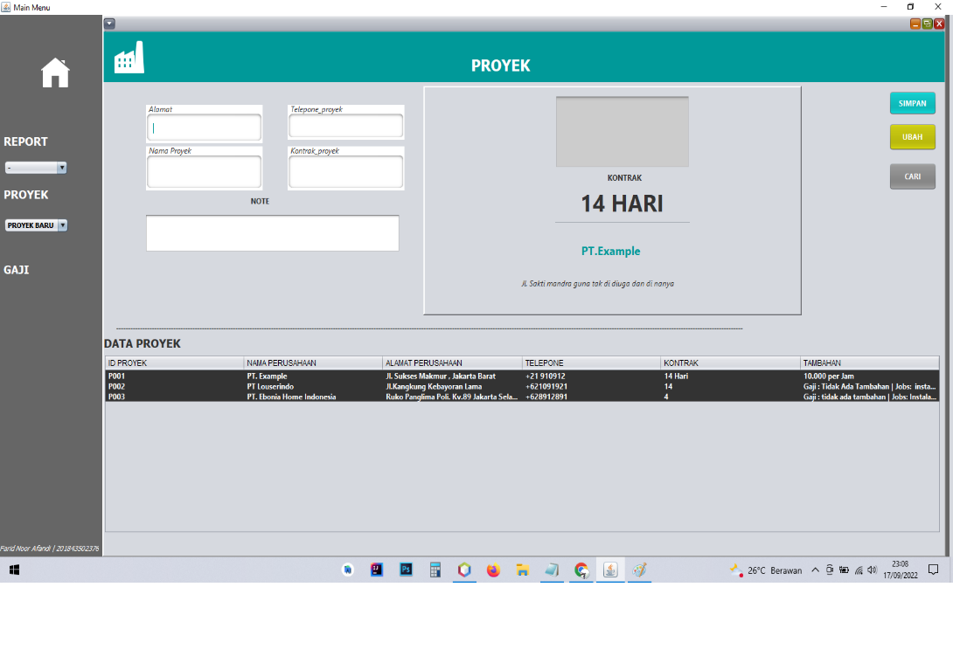Halaman Proyek

Gambar 4.33 Tampilan Halaman Proyek

Sumber: Penulis, 2022

Tampilan layar diatas, merupakan tampilan pada menu proyek, didalam menu ini kita bisa menambkan proyek baru ataupun mengedit proyek yang sudah ada dengan meng-inputkan beberapa data-data seperti id proyek, nama perusahaan, alamat peruahaan, nomor telepone perusahaan, lamanya kontrak, dan informasi tambahan terkait proyek tersebut.

1. 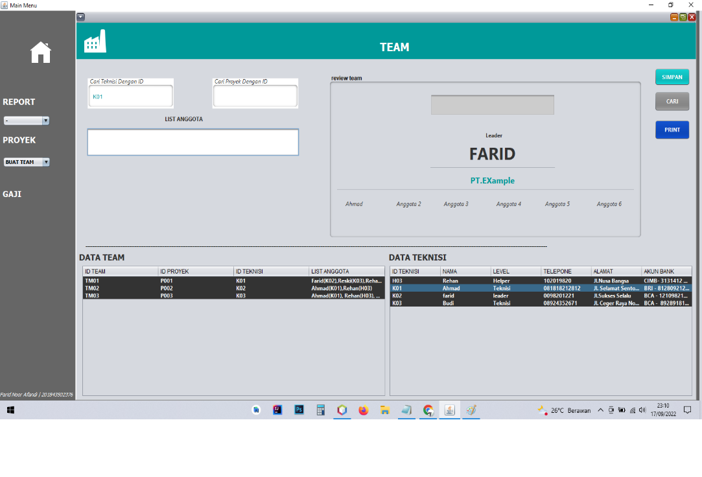Halaman *Team*

Gambar 4.34 Tampilan Halaman Team

Sumber: Penulis, 2022

Tampilan layar diatas merupakan tampilan pada menu *team*, di dalam menu *team* ini bertujuan untuk membuat dan melihat daftar teknisi yang akan melakukan perkerjaan di proyek yang sudah didaftarkan pada menu proyek tadi, didalam menu ini bisa untuk mengecek teknisi yang sudah terdaftar di basis data, jika nama teknisi belum ada di basis data maka admin harus menambahkan terlebih dahulu di menu teknisi. Dalam menu ini bisa juga untuk mencetak laporan daftar team untuk nantinya diserahkan ke *team leader* masing-masing proyek

1. 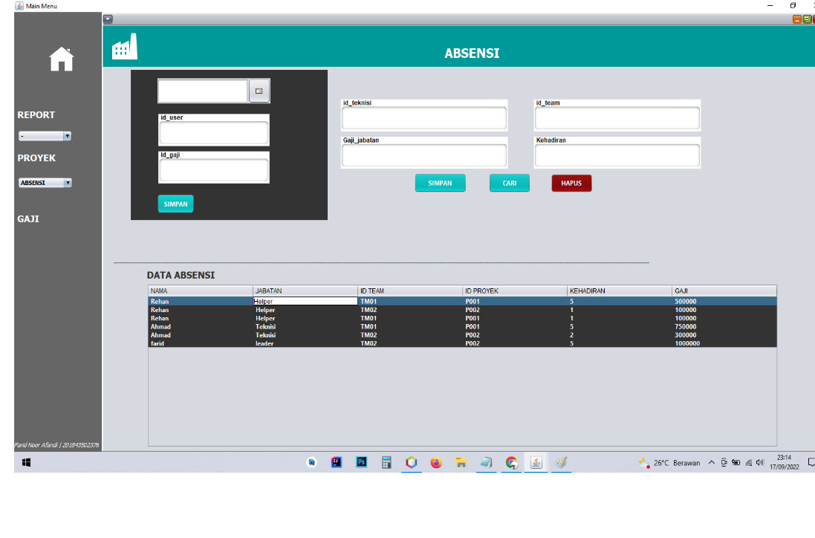Menu Absensi

Gambar 4.35 Tampilan Halaman Absensi

Sumber: Penulis, 2022

Tampilan layar diatas merupakan tampilan pada menu absensi, didalam menu ini berfungsi meng-input dan menghitung berapa gaji yang di dapatkan oleh teknisi, admin menginput absensi yang sebelumnya sudah diberikan oleh team leader masing-masing proyek, admin tinggal memasukkan id teknisi, id team, gaji sesuai dengan jabatannya, dan kehadiran setelah itu di simpan di dalam basis data.

1. 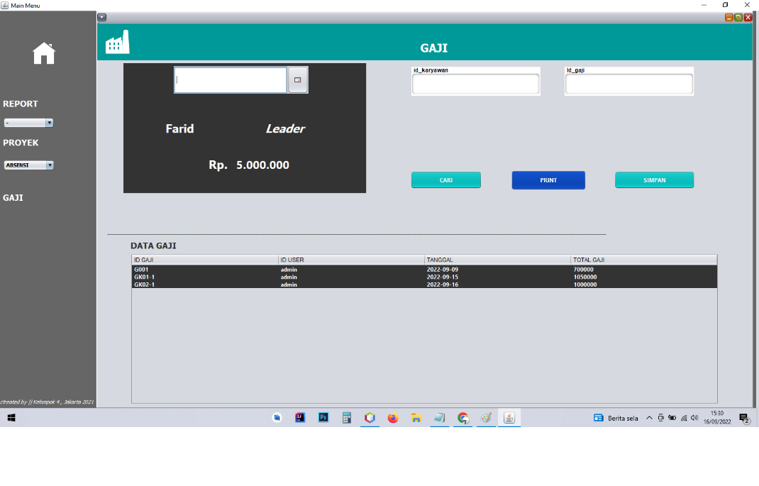Menu Gaji

Gambar 4.36 Tampilan Menu Gaji

Sumber: Penulis, 2022

Tampilan layar diatas, merupakan tampilan pada menu gaji, menu ini berfungsi untuk menghitung berapa pendapatan dari teknisi yang sudah bekerja di masing-masing proyek, dan pada menu ini juga untuk mencetak slip gaji yang akan diberikan ke masing-masing teknisi sebagai bukti bahwa gaji sudah di trasnfer ke masing-masing rekening teknisi

1. 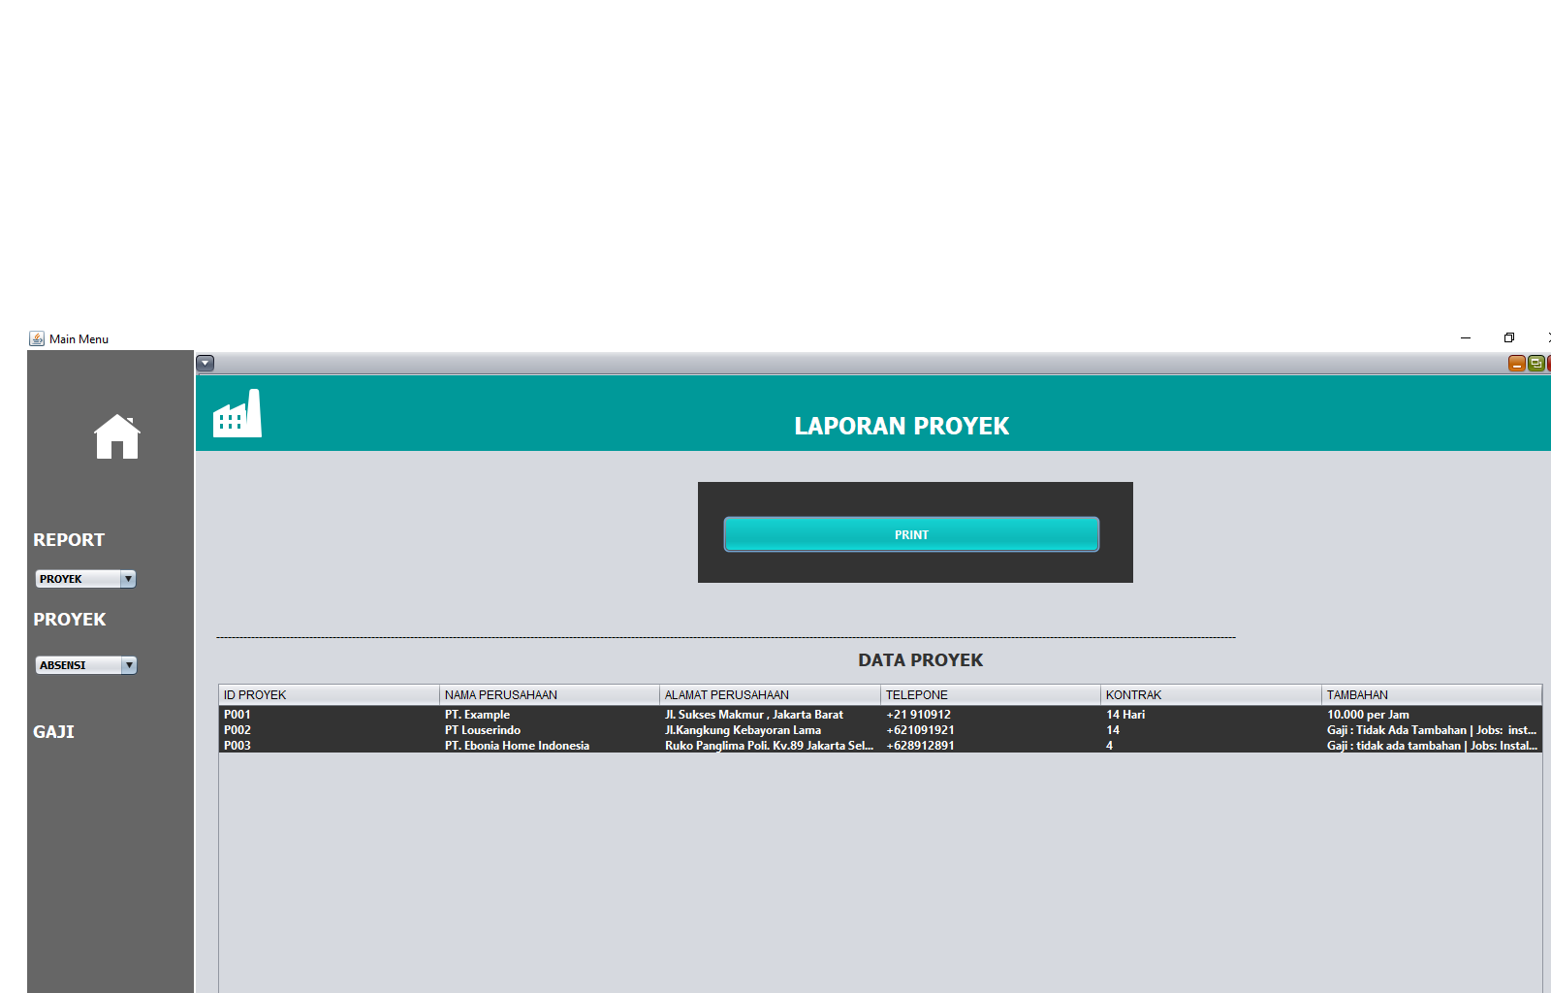Tampilan Laporan Proyek

Gambar 4.37 Tampilan Laporan Proyek

Sumber: Penulis, 2022

Tampilan layar diatas, merupakan tampilan dari menu laporan proyek, di dalam menu ini terdapat data proyek yang terdiri dari id proyek, nama perusahaan, telepone, jangka waktu kontrak dan tambahan yang mana data tersebut sudah di input di menu proyek,lalu data dapat di cetak juga untuk nantinya bisa di berikan kepada *project manager*

1. 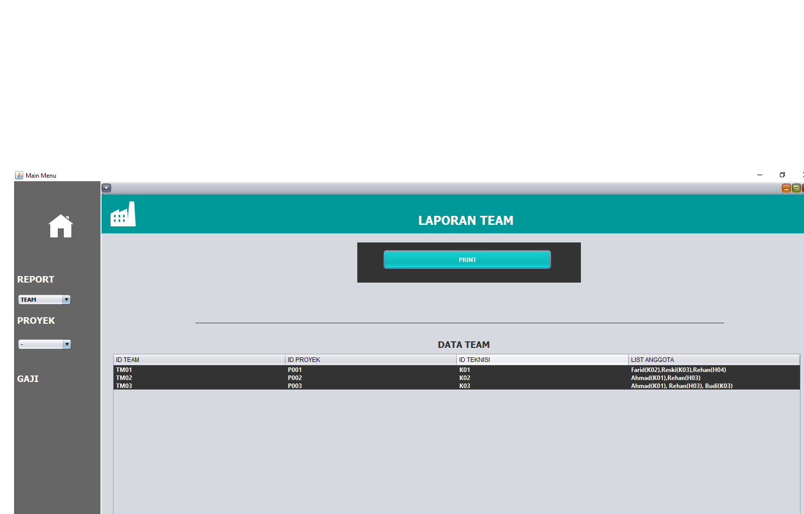Laporan *Team*

Gambar 4.38 Tampilan Laporan Team

Sumber: Penulis, 2022

Tampilan layar diatas, merupakan tampilan dari menu laporan *team*, didalam menu laporan ini berisi data yang terdapat pada halaman team, yaitu terdiri dari id team, id proyek, id teknisi, dan list anggotanya, dalam halaman ini bisa mencetak untuk nantinya di serahkan kepada *project manager*

1. 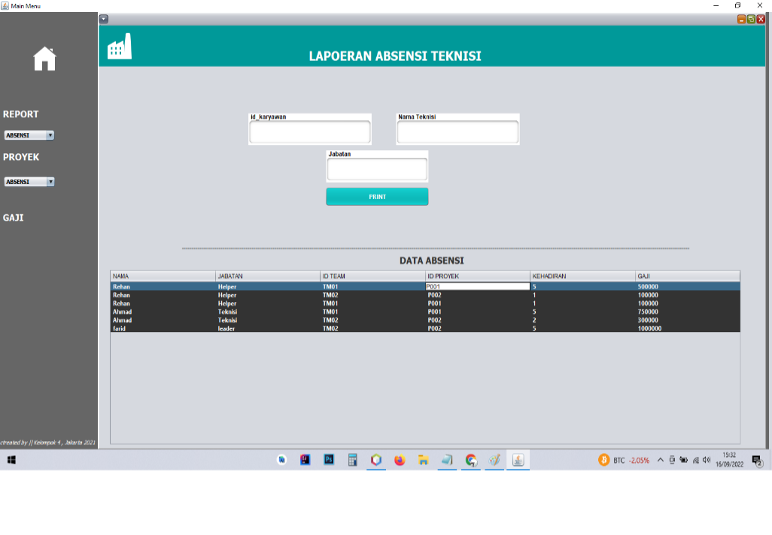Laporan Absensi

Gambar 4,39 Tampilan Laporan Absensi

Sumber: Penulis, 2022

Tampilan layar diatas, merupakan tampilan dari menu laporan absensi, di dalam menu ini terdapat data yang berasaal dari halaman absensi yang terdiri dari nama, jabatan, id *team*, id proyek, kehadiran, dan total gaji.dalam menu ini juga bisa mencetak hasil laporan untuk nanti di serahkan kepada *project manager*

1. 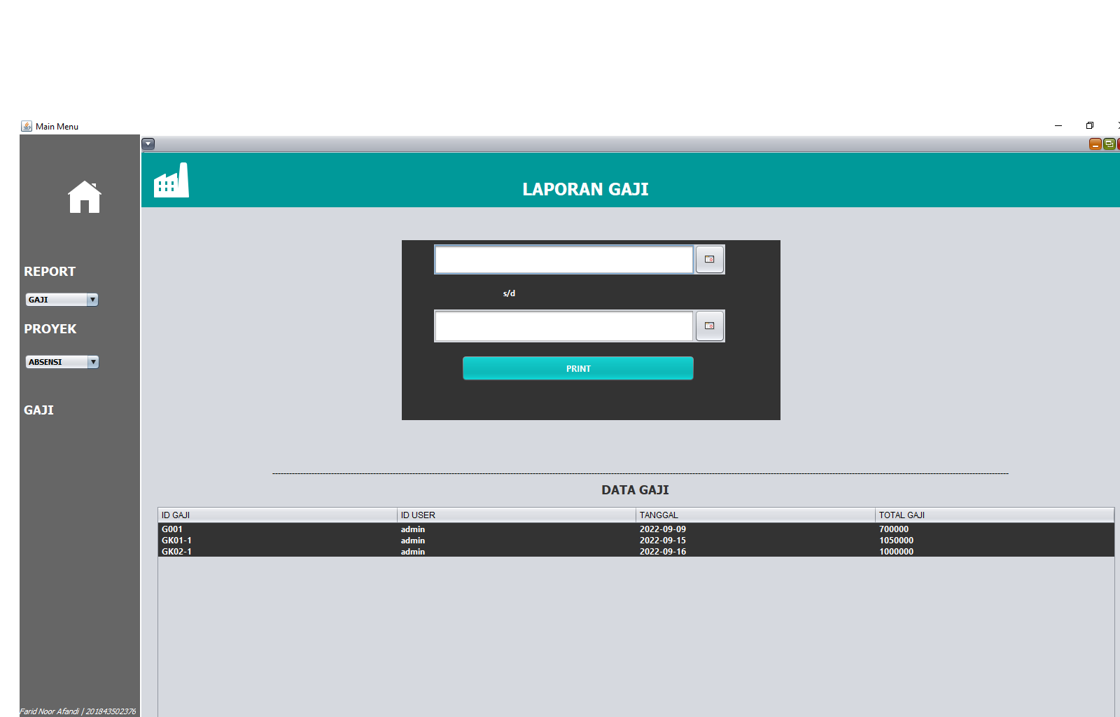Laporan Gaji

Gambar 4.40 Halaman Laporan Gaji

Sumber: Penulis, 2022

Tampilan layar diatas, merupakan tampilan dari menu laporan gaji, terdapat hasil data yang berasal dari menu gaji, di dalam menu ini terdiri dari id gaji, id user, tanggal, dan total gaji. Dalam menu ini bisa bisa mencetak hasil laporan untuk nanti diberikan kepada *project manager*

1. Keluaran Laporan Proyek

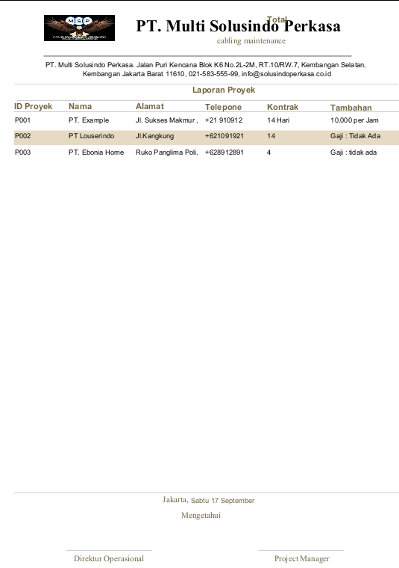

Gambar 4.41 Keluaran Laporan Proyek

Sumber: Penulis, 2022

1. Keluaran Laporan Team

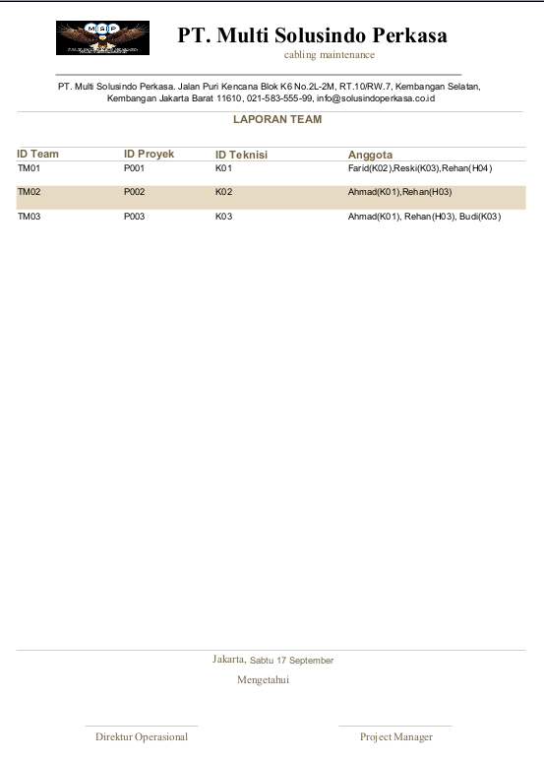

Gambar 4.42 Keluaran Laporan Team

Sumber: Penulism 2022

1. 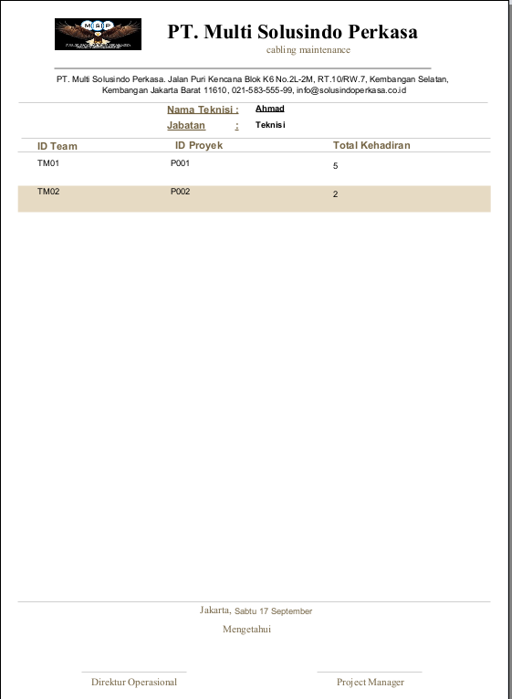Keluaran Laporan Absensi

Gambar 4.43 Keluaran Laporan Absensi

Sumber: Penulis, 2022

1. Keluaran Laporan Gaji

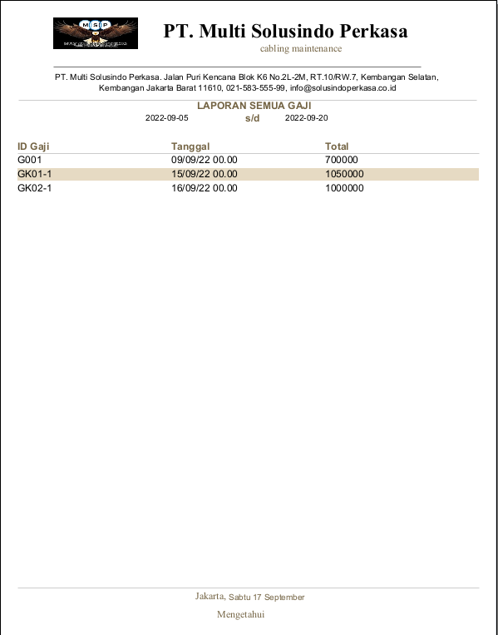

Gambar 4.44 Keluaran Laporan Gaji

Sumber: Penulis, 2022

1. 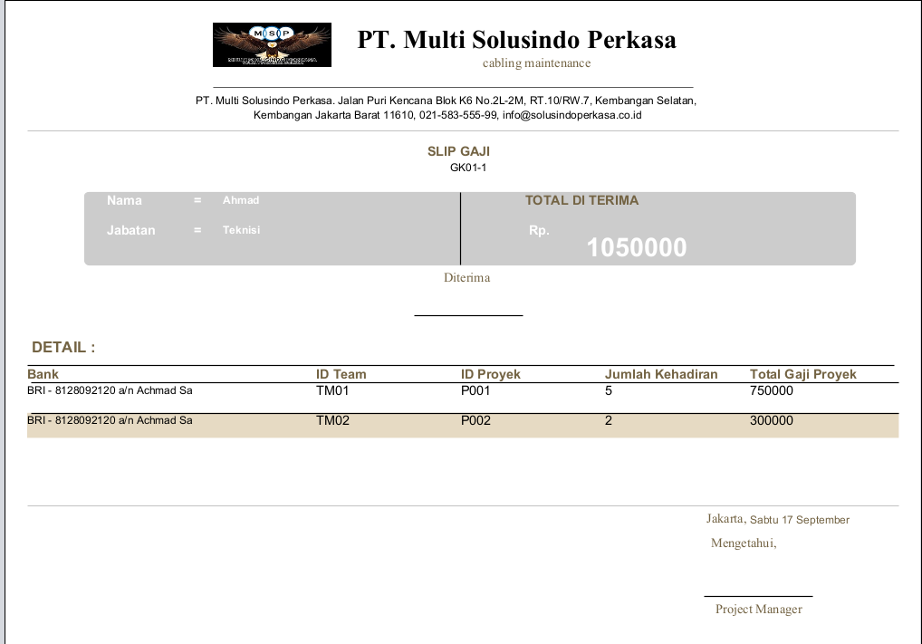Keluaran Slip Gaji

Gambar 4,45 Gambar Slip Gaji

Sumber: Penulis, 2022

**BAB V**

**SIMPULAN DAN SARAN**

1. **Simpulan**

Berdasarkan hasil penelitian dan pembahasan mengenai sistem informasi penjadwalan dan penggajian teknisi PT.Multi Solusindo Perkasa, penulis mengambil kesimpulan yaitu:

1. Sistem Informasi PT. Multi Solusindo Perkasa dibuat dalam sistem informasi berbasis desktop
2. Penggunaan sistem dapat mempermudah pekerjaan admin dalam melakukan penjadwalan dan penggajian teknisi
3. Proses pengisian jadwal dan gaji sudah terkomputerisasi dan terhubung dengan basis data sehingga dapat meminimalisir terjadinya kesalahan dalam proses pengisian data
4. **Saran**

Berdasarkan simpulan diatas, maka penulis memberikan saran yang dapat menjadi masukan dan bahan pertimbangan bagi PT. Multi Solusindo Perkasa sebagi berikut :

1. Sistem informasi penjadwalan dan penggajian PT. Multi Solusindo Perkasadapat dikembangkan lagi agar dapat terintegrasi dengan sistem informasi perusahaan secara meluas seperti sistem inormasi keuangan, dan lain-lain
2. Dalam penerapannya sistem informasi penjadwalan dan penggajian hendaknya dilengkapi sistem keamanan data agar data yang di miliki tetap terjaga dan aman

**DAFTAR PUSTAKA**

**Buku**

Ahmar, A.S. (2013). *Modifikasi Template CMS Lokomedia.* Yogyakarta : Garudhawaca.

Anggraeni, E. Y. & Irviani, R. (2017). *Pengantar Sistem Informasi*. Yogyakarta : Andi.

A.S., Rosa dan Shalahuddin, M. (2015)*. Rekayasa Perangkat Lunak Terstruktur dan Berorientasi Objek*. Bandung: Informatika Bandung.

Azhar, Susanto. (2013) *Sistem Informasi Akuntansi*. Bandung : Lingga Jaya.

Bin Ladjamudin, Al-Bahra. (2013). *Analisis dan Desain Sistem Informasi*. Yogyakarta : Graha Ilmu.

Buana. (2014). *Aplikasi XAMPP*. Jakarta: Andi.

Fathansyah. (2015). *Basis Data*. Bandung: Informatika Bandung

Haming, Murdifin dan Mahfud Nurnajamuddin. (2012). *Manajemen Produksi Modern*, Jakarta : PT. Bumi Aksara.

Heizer, Jay and Render Barry, (2015), *Manajemen Operasi : Manajemen Keberlangsungan dan Rantai Pasokan,* Jakarta : Salemba Empat.

Hutahaean, Jeperson. (2015). *Konsep Sistem Informasi*. Yogyakarta : Deeppublish.

Jogiyanto, Hartono. (2012). *Teori Portofolio dan Analisis Investasi*, Yogyakarta : BPFE

Mulyadi. (2013). *Sistem Akuntansi,* Jakarta : Salemba Empat.

Nofriadi. (2015). *Java Fundamental dengan Netbeans 8.0.2*. Yogyakarta : Cv Budi Utama

Pressman, Roger, S. (2012). *Rekayasa Perangkat Lunak.Pendekatan Praktisi*. Yogyakarta : Andi

Risnandar, P.I. (2013). *Website Development Fundamental*. Bandung : ComLabs IT Course.

R. Kelly Rainer & Casey G. Cegielski. (2014). *Introduction to Information System Enabling and Transforming Business.*

Sibero , Alexander F.K. (2013). *Web Programing Power Pack* Yokyakarta : mediaKom.

Stevenson, William J. dan Chee Chuong, Sum. (2014). *Manajemen Operasi Perspektif Asia*, Jakarta : Salemba Empat.

Sukamto, R. A., & Shalahuddin, M. (2018). *Rekayasa Perangkat Lunak Terstruktur Dan Berorientasi Objek*. Bandung: Informatika Bandung.

Sukamto, Shalahuddin. (2013). *Analisa dan Desain Sistem Informasi*. Yogyakarta: Andi Offset.

Sutabri, Tata. (2012). *Analisis Sistem Informasi*. Yogyakarta : Andi.

Sutarman, Andi. (2012). *Pengantar Teknologi Informasi*. Jakarta : PT. Bumi Aksara.

Winarko, Sigit Puji, 2014. *Pengaruh Modal Sendiri, Jumlah Anggota dan Aset terhadap SHU* Kedir : Koperasi.

Yakub, (2012), *Pengantar Sistem Informasi*, Yogyakarta : Graha Ilmu.

**Skripsi**

M.Bahrul Alam Pranatagama. (2019). Sistem Penggajian dan Presensi Pegawai di Puskesmas Gribig Kudus Menggunakan Web. Universitas Negeri Semarang, Semarang

Suyanti, (2017). Perancangan Sistem Informasi Penggajian Karyawan Berbasis Desktop pada PT. BS Logistik Batam. Sekolah Tinggi Manajmen Informatika dan Komputer (STMIK) Gici, Batam.

**Jurnal**

Imron Wignyowiyoto, Syahbaniar Rofiah.(2017). Sistem Informasi Penggajian Karyawan Berbasis Desktop. STMIK Bina Insani, Bekasi.